目录
1总则 1
1.1项目背景 1
1.2变更原因 2
1.3变更环境影响说明执行标准 2
1.4环境保护目标 4
2已批复工程概况及建设情况 6
2.1已批复工程概况 6
2.2目前建设情况 26
3项目变更内容 29
3.1项目建设内容变更情况 29
3.2产品方案及工作制度变更 29
3.3原料及辅料变更情况 29
3.4工艺变更 30
3.5主要设备、设施变更情况 31
4变更后工程分析 32
4.1变更后生产工艺 32
4.2变更后物料平衡 32
4.3变更后水平衡 33
4.4变更后污染源强分析 35
4.5变更前后污染物排放对比 40
4.6变更后主要污染防治措施 41
5变更后环境影响分析 42
5.1大气环境影响预测 42
5.2地表水环境影响分析 46
5.3声环境影响分析 48
5.4固体废弃物 51
6变更后总量控制 52
7变更后工程环保投资 53
8环保可行性分析 54
8.1与产业政策相符性分析 54
8.2规划相符性分析 54
8.3选址符合性分析 55
8.4清洁生产水平 56
8.5达标排放 56
8.6经济环境效益分析 57
9变更后环境保护竣工验收要求 59
10结论 60

附件：
附件1 委托书
附件2 原环评批复（岳环评[2017]44号）
附图
附图1 项目地理位置图
附图2 项目变更后总平面布置图

1总则

1.1项目背景
岳阳恒忠新材料有限公司成立于2011年4月，注册资金1000万，是中石化长岭炼化公司的二次改制企业，公司主要服务于中石化催化剂长岭分公司。经营范围：可溶性硅酸盐及无机硅系列精细化工产品生产技术研发及推广、生产、销售；政策允许的化工产品（不含危险化学品）的销售，化工设备（含压力容器）制造、安装、检维修，是国内首家采用干湿法生产高模数（M3.1-3.3）硅酸钠（俗称水玻璃）的企业。
岳阳恒忠新材料有限公司现有水玻璃干湿法生产线一条，年生产能力10万吨/年，位于中石化催化剂长岭分公司长炼基地。生产设备100余台/套；厂房6000平方米，固定资产1000余万元。生产工艺先进，产品质量稳定，管理体系完备，目前已实现对中石化催化剂长岭分公司长炼基地5万吨/年裂化剂所需主要原料水玻璃的保供生产。
本项目位于云溪工业园，位于中石化催化剂长岭分公司催化剂云溪新基地北侧，项目于2015年12月委托深圳市环境工程科学技术中心有限公司编制《岳阳恒忠新材料有限公司云溪工业园催化剂配套工程（15万t/a高模数水玻璃和5万t/a液态硫酸铝）项目环境影响报告书》，岳阳市环境保护局于2017年5月5日以“岳环评[2017]44号”文对项目环评报告书予以批复。
项目于2016年5月开工建设，2017年6月完工。由于项目实际生产工艺与环评有所变更，具体变更内容如下：
1、“岳环评[2017]44号”批复项目污水处理站处理规模为3000t/d，项目实际建设规模为120t/d；
2、项目设计水玻璃生产物料混合采用化料滚筒，在高温高压的环境下进行物料混合，项目实际采用的为静压釜，物料在常温常压下进行混合；
3、项目设计硫酸铝生产线产生的硫酸废气由水封罐+石灰水处理后高空排放，项目实际仅采用水封罐处理后高空排放，处理后的水回用于生产线；
4、项目设计硫酸铝生产线产生的氢氧化铝投料粉尘采用集气罩收集后，经脉冲式布袋除尘器处理后，采用15m高排气筒排放，现变更为采用布帘围挡，制造相对密闭空间，防止氢氧化铝粉尘扩散，不集中排放。
5、项目硫酸铝生产线中，沉降罐产生的废渣实际重回反应釜重复利用，不外排；
6、项目硫酸铝生产线中，精密过滤器产生的废水实际回用于沉降罐进行重复利用，不外排。
7、项目总平面布置变更：初期雨水池和事故应急池由厂区西北侧改至厂区东南侧，具体位置详见附图2。
根据《中华人民共和国环境影响评价法》和中华人民共和国国务院令第682号《建设项目环境保护管理条例》，岳阳恒忠新材料有限公司委托联合泰泽环境科技发展有限公司（以下简称“我公司”）进行《岳阳恒忠新材料有限公司云溪工业园催化剂配套工程（15万t/a高模数水玻璃和5万t/a液态硫酸铝）项目变更环境影响说明》的编制工作（详见附件）。我公司在接受委托后立即成立项目组进行现场调研，并搜集有关资料，按照国家、湖南省有关法律、法规以及相关环境影响评价技术导则的要求，编制了《岳阳恒忠新材料有限公司云溪工业园催化剂配套工程（15万t/a高模数水玻璃和5万t/a液态硫酸铝）项目变更环境影响说明》（以下简称《变更环境影响说明》）。
待《变更环境影响说明》获取岳阳市环保局批复后企业方能投入试生产。

1.2变更原因
1、“岳环评[2017]44号”批复项目污水处理站处理规模为3000t/d，根据项目实际废水产生情况及实际建设情况，本次将污水处理站规模变更为120t/d。
根据后文工程分析，项目日最大污水排放量约为95.4m³/d，其中水玻璃设备清洗废水16.7m³、硫酸铝设备清洗废水45.7m³、车间冲洗废水12.5m³、初期雨水20m³、反渗透膜冲洗废水0.5m³，项目设置120t/d的污水处理站即可满足需求，不需要建设3000t/d的污水处理站，若污水站建设规模过大，反而会引起项目污水量过少而无法运行。
2、水玻璃生产线原设计采用化料滚筒进行物料混合，在高温高压的环境下进行，项目改进工艺后采用静压釜后不需要进行加温加压，通入蒸汽及 自反产热即可满足反应环境需求，节省能源的同时也减少设备噪声的排放。
3、项目硫酸废气主要为硫酸铝生产线中反应釜排空产生的废气，其中硫酸废气浓度不高，且硫酸易溶于水，硫酸废气采用水封罐进行吸收后已能够满足排放标准要求，且不添加石灰水进行吸收，水封罐处理废气后的废水主要成分为硫酸，可回用于反应釜进行生产，达到能源最大化利用。
水封罐处理后的废水含少量硫酸，硫酸和水均为项目反应原料，可回用于生产线，对产品质量不会产生影响。
4、项目原环评提出投料车间需采用集气罩将投料粉尘收集后采用脉冲布袋除尘器处理，之后通过15m高排气筒排放。由于项目原来为氢氧化铝粉末，项目采用行车将布袋装的氢氧化铝粉末提至投料口，然后将布袋底部打开，布袋下端与投料口无落差接合，实现无高差投料，产生粉尘量很少，无需采用集气罩收集；此外，项目采用行车投料，顶部距离投料口较远（约2m）若将集气罩设置在顶部，集气效率不高，难以将比重较大的氢氧化铝粉末收集，若将集气罩设置在两侧则会影响项目投料。因此，本次变更环保措施，不采用集气罩收集，采用布帘在投料口四周设置围挡，可大程度上减少投料口粉尘逸散，经后文预测，项目投料粉尘对周边环境影响不大，环保措施变更可行。
5、硫酸铝生产工艺中，沉降罐产生的废渣主要成分为未反应完全的氢氧化铝粉，可回用于反应釜中重新进行反应，节约能耗的同时减少固废的产生量。
6、硫酸铝生产工艺中，精密过滤器产生的废水主要成分为稀硫酸和液态硫酸铝，可回用于沉降罐重新进行沉降，节约能耗的同时减少废水的产生量。
7、项目建设期间根据项目实际排水管线，优化事故应急池和初期雨水位置。由于厂区整体地势呈北高南低，利用重力自然排水，将事故应急池及初期雨水池调至厂区南侧，节省水泵抽水能源消耗。

1.3变更环境影响说明执行标准
由于项目选址并未发生改变，本次执行标准原则上依据已批复的《岳阳恒忠新材料有限公司云溪工业园催化剂配套工程（15万t/a高模数水玻璃和5万t/a液态硫酸铝）项目环境影响报告书（报批稿）》：
1、环境质量标准
环境质量标准执行情况详见表1.3-1。
表1.3-1 环境质量评价标准
类别 | 评价因子 | 标准值 |  | 评价标准
环境空气 | PM₁₀ | 24小时平均≤150μg/m³ |  | 《环境空气质量标准》（GB3095-2012）二级标准
环境空气 | SO₂ | 1小时平均≤500μg/m³ |  | 《环境空气质量标准》（GB3095-2012）二级标准
环境空气 | SO₂ | 24小时平均≤150μg/m³ |  | 《环境空气质量标准》（GB3095-2012）二级标准
环境空气 | NO₂ | 1小时平均≤200μg/m³ |  | 《环境空气质量标准》（GB3095-2012）二级标准
环境空气 | NO₂ | 24小时平均≤80μg/m³ |  | 《环境空气质量标准》（GB3095-2012）二级标准
环境空气 | *硫酸 | 一次≤0.30mg/m³ |  | 《工业企业设计卫生标准》(TJ36-79)
环境空气 | *硫酸 | 日平均≤≤0.10 mg/m³ |  | 《工业企业设计卫生标准》(TJ36-79)
地表水 | 标准类别 | Ⅲ类标准 | Ⅳ类标准 | 《地表水环境质量标准》（GB3838-2002）中Ⅲ类、Ⅳ类标准
地表水 | pH值 | 6～9（无量纲） |  | 《地表水环境质量标准》（GB3838-2002）中Ⅲ类、Ⅳ类标准
地表水 | DO | ≥5mg/L | ≥3mg/L | 《地表水环境质量标准》（GB3838-2002）中Ⅲ类、Ⅳ类标准
地表水 | COD | ≤20mg/L | ≤30 mg/L | 《地表水环境质量标准》（GB3838-2002）中Ⅲ类、Ⅳ类标准
地表水 | BOD₅ | ≤4 mg/L | ≤6mg/L | 《地表水环境质量标准》（GB3838-2002）中Ⅲ类、Ⅳ类标准
地表水 | 氨氮 | ≤1.0mg/L | ≤1.5 mg/L | 《地表水环境质量标准》（GB3838-2002）中Ⅲ类、Ⅳ类标准
地表水 | 总磷 | ≤0.2mg/L | ≤0.1 mg/L | 《地表水环境质量标准》（GB3838-2002）中Ⅲ类、Ⅳ类标准
地表水 | 石油类 | ≤0.05 mg/L | ≤0.5 mg/L | 《地表水环境质量标准》（GB3838-2002）中Ⅲ类、Ⅳ类标准
地表水 | 挥发酚 | ≤0.005mg/L | ≤0.01 mg/L | 《地表水环境质量标准》（GB3838-2002）中Ⅲ类、Ⅳ类标准
地表水 | 粪大肠菌群 | ≤10000个/L | ≤20000个/L | 《地表水环境质量标准》（GB3838-2002）中Ⅲ类、Ⅳ类标准
地表水 | 硫化物 | ≤0.2mg/L | ≤0.5mg/L | 《地表水环境质量标准》（GB3838-2002）中Ⅲ类、Ⅳ类标准
地下水 | 标准类别 | Ⅲ类标准 |  | 《地下水质量标准》（GB/T14848-2017）Ⅲ类标准
地下水 | pH值 | 6.5-8.5 |  | 《地下水质量标准》（GB/T14848-2017）Ⅲ类标准
地下水 | 氯化物 | 250mg/L |  | 《地下水质量标准》（GB/T14848-2017）Ⅲ类标准
地下水 | 耗氧量（COD_{Mn}法，以O₂计） | 3 mg/L |  | 《地下水质量标准》（GB/T14848-2017）Ⅲ类标准
地下水 | 氨氮 | 0.5 mg/L |  | 《地下水质量标准》（GB/T14848-2017）Ⅲ类标准
地下水 | 嗅和味 | 无 |  | 《地下水质量标准》（GB/T14848-2017）Ⅲ类标准
声环境 | 等效连续A声级 | 昼间≤65dB(A)  夜间≤55dB(A) |  | 《声环境质量标准》  (GB3096-2008)中3类标准
*硫酸参照《工业企业设计卫生标准》TJ36-79标准。
2、污染物排放标准
本项目采用的污染物排放标准详见表1.3-2。
表1.3-2 项目拟采用排放标准一览表
类别 |  | 标准名称 |  | 类别 | 标准限值 |  | 评价  对象
 |  |  |  | 类别 | 参数名称 | 限值 | 评价  对象
排放标准 | 废气 |  | 《无机化学工业污染物排放标准》（GB31573-2015） | / | 颗粒物 | 车间内无组织颗粒物浓度低于30mg/m³ | 无组织排放
 |  |  |  |  | 硫酸雾 | 最高允许排放浓度20 mg/m³ | 排气筒
排放标准 | 废水 |  | 《无机化学工业污染物排放标准》（GB31573-2015） | 间接排放 | pH值 | 6-9 | 项目外排废水
 |  |  |  |  | COD | ≤200mg/L | 项目外排废水
 |  |  |  |  | SS | 100mg/L | 项目外排废水
 |  |  |  |  | NH₃-N | ≤40mg/L | 项目外排废水
排放标准 | 噪声 |  | 《建筑施工场界环境噪声排放标准》（GB12523-2011） | / | 等效连续A声级 | 昼间 70 dB(A)  夜间 55 dB(A) | 施工期噪声
排放标准 |  |  | 《工业企业厂界环境噪声排放标准》(GB12348-2008) | 3类 | 等效连续A声级 | 昼间 65 dB(A)  夜间 55 dB(A) | 项目厂界噪声
一般固体废物执行《一般工业固体废物贮存、处置场污染控制标准》（GB18599-2001）及其2013年修改单中的相关标准。

1.4环境保护目标
本次变更项目选址并未发生变化，环境保护目标基本与已批复的《岳阳恒忠新材料有限公司云溪工业园催化剂配套工程（15万t/a高模数水玻璃和5万t/a液态硫酸铝）项目环境影响报告书（报批稿）》一致，详见表1.4-1。
表1.4-1 环境保护目标一览表
项目 | 环境保护目标、规模 | 方位、距离 | 保护级别
大气 | 管委会办公大楼 | 南约2500m | GB3095-2012二级标准
大气 | 胜利村小学，约1000人 | 东南约2200m | GB3095-2012二级标准
大气 | 胜利村，约700户2500人 | 东南约2600m | GB3095-2012二级标准
大气 | 大田村，约500户1800人 | 东约2033m | GB3095-2012二级标准
大气 | 基垄村，约500户1800人 | 东北约1700m | GB3095-2012二级标准
噪声 | 工业园区域 | 周边200米 | GB3096-2008中3类标准
水 | 松杨湖 | 西1400米 | GB3838-2002 Ⅳ类标准
水 | 长江道仁矶江段 | 西5000米 | GB3838-2002 III类标准
水 | 园区地下水 | 周边1000米 | GB/T14848-93III类标准
水 | 云溪河 | 东南3000米 | GB3838-2002Ⅳ类标准
水 | 云溪污水处理厂 | 南 4000米 | 符合其进水水质要求
风险 | 管委会办公大楼 | 南约2500m | /
风险 | 胜利村小学，约1000人 | 东南约2200m | /
风险 | 胜利村，约700户2500人 | 东南约2600m | /
风险 | 大田村，约500户1800人 | 东约2033m | /
风险 | 基垄村，约500户1800人 | 东北约1700m | /
风险 | 云溪一中，约2000人 | 东南约3800m | /
风险 | 云溪社区，约1000人 | 东南约3500m | /
风险 | 八一村，约300户900人 | 东南约2900m | /
风险 | 镇龙村，约500户1500人 | 东南约4400m | /
风险 | 云丰村，约100户300人 | 东南4300m | /
风险 | 东风村，约20户60人 | 西南约3050m | /
风险 | 道仁矶镇，约1000户3000人 | 西北约3800m | /
风险 | 泗垅村，约150户450人 | 西北约2800m | /
风险 | 丁山村，约30户90人 | 西北约4750m | /
生态 | 松杨湖水生生物 | 西面 1400米 | /

2已批复工程概况及建设情况

2.1已批复工程概况

2.1.1已批复工程简介
岳阳恒忠新材料有限公司云溪工业园催化剂配套工程（15万t/a高模数水玻璃和5万t/a液态硫酸铝）项目于2015年12月委托深圳市环境工程科学技术中心有限公司编制《岳阳恒忠新材料有限公司云溪工业园催化剂配套工程（15万t/a高模数水玻璃和5万t/a液态硫酸铝）项目环境影响报告书》，岳阳市环境保护局于2017年5月5日以“岳环评[2017]44号”文对项目环评报告书予以批复。
已批复的高模数水玻璃生产规模为15万t/a，生产工艺为以水玻璃固体为原料，高温高压加水溶解后，通过调密度、过滤等工序生产高模数水玻璃。
已批复的液态硫酸铝生产规模为5万t/a，生产工艺为以浓硫酸、氢氧化铝粉为原料，在高温高压下经复分解和酸碱中和反应、冷却、沉降、过滤等工序生产液态硫酸铝。
已批复的建设内容为新建水玻璃生产厂房、硫酸铝生产厂房、原料仓库、办公楼和公用工程，建设1650m²储罐区（共13个储罐4100m³，其中水玻璃储罐4个800m³，硫酸铝储罐6个3000m³，浓硫酸储罐3个300m³）及日处理能力3000m³的污水处理站和废气处理系统。
项目于2016年5月开工建设，2017年6月完工，2018年2月投入生产。
2.1.1.1生产规模及产品方案
项目生产规模为15万t/a高模数水玻璃液体，外观呈无色溶液状态；5万t/a液态硫酸铝，外观呈白色或淡黄色液体。
高模数水玻璃：主要用于中石化催化剂长岭分公司云溪新基地NaY分子筛裂化催化剂生产原料。
液态硫酸铝：主要用于中石化催化剂长岭分公司云溪新基地加氢催化剂生产原料。
产品质量标准，本项目生产的上述两类产品执行标准为企业标准，均优于国家相关标准，具体相关质量指标，见表2.1-1、表2.1-2。

表2.1-1 高模数水玻璃质量标准表
质量标准 | 本项目企标
二氧化硅（%）≥ | 250g/L
Fe₂O₃（%）≤ | 90mg/L
模数 | 3.1~3.3
表2.1-2 液态硫酸铝质量标准表
质量标准 | 本项目企标
氧化铝AL₂O₃ % ≥ | 90g/L
Fe₂O₃含量 % ≤ | 140 mg/L
游离H₂SO₄ ≤ | 0~6 g/L
产品特性：
（一）水玻璃
中文名称：硅酸钠，硅酸钠的溶液名：水玻璃；
英文别名：Sodium metasilicatenonahydrate；
分子式：Na₂SiO₃；
分子量：122.06；
质量技术指标：液态水玻璃：浓度≥250g/L，Fe₂O₃≤90mg/L，模数M=3.1~3.3。
（二）硫酸铝
中文名称：硫酸铝；
英文别名：aluminum sulfate；
分子式：Al₂(SiO₄)₃；
分子量：342.43；
质量技术指标：液态硫酸铝：Al₂O₃：90g/l，游离H₂SO₄：0~6g/L，Fe₂O₃含量：≤140mg/L。
2.1.1.2原辅材料消耗
项目已批复工程主要原辅材料及水电能源消耗情况见表2.1-3。
表2.1-3 已批复工程主要原辅材料及水电能源消耗一览表
名称 |  | 规格 | 数量 | 备注
水玻璃项目
原料 | 水玻璃固体 | 可溶固体（%）≥99（wt）、颗粒状、粒径2~3cm | 40000t/a | 来自常德石门
水及能源 | 化学水 |  | 80000t/a | 来自厂内化学水处理站
水及能源 | 电 | 220/380V | 130260kwh/a | 园区电网
水及能源 | 低压蒸汽 | 1.0(MPa) | 31500t/a | 园区蒸汽系统
水及能源 | 工业风 |  | 120000Nm³/a | 泵
水及能源 | 仪表风 |  | 50000 Nm³/a | 泵
硫酸铝项目
原料 | 氢氧化铝粉 | Al₂O₃：65%(wt) | 3900t/a | 市场购买
原料 | 浓硫酸溶液 | H₂SO₄： 98%(wt) | 7560t/a | 市场购买
水及能源 | 化学水 |  | 48130t/a | 来自厂内化学水处理站
水及能源 | 电 | 220/380V | 312000kwh/a | 园区电网
水及能源 | 低压蒸汽 | 1.0(MPa) | 11870t/a | 园区蒸汽系统
水及能源 | 工业风 |  | 80000Nm³/a | 泵
水及能源 | 仪表风 |  | 30000Nm³/a | 泵
上表中主要原料理化性质简要介绍如下：
（1）水玻璃固体
俗称泡花，是一种水溶性硅酸盐，无色正交双锥结晶或白色至灰白色块状物或粉末。其水溶液俗称水玻璃，是一种矿黏合剂。其化学式为R₂O·nSiO₂，式中R₂O为碱金属氧化物，n为二氧化硅与碱金属氧化物摩尔数的比值，称为水玻璃的摩数。本品粘结力强、强度较高，耐酸性、耐热性好，耐碱性和耐水性差。建筑上常用的水玻璃是硅酸钠的水溶液。本品不受管制。
无色正交双锥结晶或白色至灰白色块状物或粉末。能风化。在100℃时失去6分子结晶水。易溶于水，溶于稀氢氧化钠溶液，不溶于乙醇和酸。熔点1088℃。低毒，半数致死量(大鼠，经口)1280mg/kg(无结晶水)。
水玻璃溶液因水解而呈碱性（比纯碱稍强）。因是弱酸盐所以遇盐酸，硫酸、硝酸、二氧化碳都能析出硅酸。保存时应密切防止二氧化碳进入，并应使用橡胶塞以防粘住磨口玻璃塞。工业上常用纯碱与石英共熔制取Na₂CO₃+SiO₂→Na₂SiO₃+CO₂↑，制品常因含亚铁盐而带浅蓝绿色。用为无机粘接制剂（可与滑石粉等混合共用），肥皂填充剂，调制耐酸混凝土，加入颜料后可做外墙的涂料，灌入古建筑基础土壤中使土壤坚固以防倒塌。
本项目使用的水玻璃固体的产品检验报告见本报告附件.
（2）氢氧化铝粉
分 子 式：AlH₃O₃；分 子 量：78.00
编号系统：CAS号：21645-51-2； MDL号：MFCD00003420
物性数据：
1. 性状：白色无定形粉末。
2. 密度（g/mL,25/4℃）：2.42
3. 相对蒸汽密度（g/mL,空气=1）：未确定
4. 熔点（ºC）：300
5. 沸点（ºC,常压）：未确定
6. 沸点（ºC,5.2kPa）： 未确定
7. 折射率：1.57
8. 溶解性：不溶于水和醇，能溶于无机酸和碱溶液。
毒理学数据：
大鼠腹膜内注射LD50:150mg·kg-1。氢氧化铝最高容许浓度为6mg·m-3。在粉尘含量高的场所工作应佩戴防毒面具、防护眼镜、穿防尘工作服，以保护皮肤、眼睛。
性质与稳定性：
1.不可与酸类物质共储。氢氧化铝凝胶为白色黏稠的悬浮胶体，静置能析出少量水分。
2.没有固定的化学组成。一般指氢氧化铝［Al(OH)_{３}］、 氧化铝水合物(Al₂O₃·xH₂O)或水不溶性碱式硫酸铝［Al₂（SO₄）（OH）₄］等，也有报告提出是由水不溶性四碱式硫酸铝、二氢氧化铝聚合物［Al₂SO₄（OH）₄·xH₂O·2Al(OH)_{３}］n构成的。与亚麻子油混炼呈透明状。
（3）浓硫酸溶液
性状：无色的澄清粘稠油状液体。
成分/组成：浓硫酸98.0%，密度：98%的浓硫酸1.84g/mL，沸点：338℃
溶解性：与水和乙醇混溶
凝固点：无水酸在10℃，98%硫酸在3℃时凝固。
硫酸易溶于水，能以任意比与水混溶。浓硫酸溶解时放出大量的热，因此浓硫酸稀释时应该“酸入水，沿器壁，慢慢倒，不断搅。”若将水倒入浓硫酸中，温度将达到173℃，导致酸液飞溅，造成安全隐患。
浓硫酸具有吸水性。它是良好的干燥剂。用以干燥酸性和中性气体，如CO₂，H₂，N₂，NO₂，HCl，SO₂等，不能干燥碱性气体，如NH₃，以及常温下具有还原性的气体，如H₂S,HBr,HI等。
就硫酸而言，脱水性是浓硫酸的性质，而非稀硫酸的性质，浓硫酸有脱水性且脱水性很强。(按水的组成比脱去）
浓硫酸按水分子中氢氧原数的比(2:1)夺取被脱水物中的氢原子和氧原子或脱去非游离态的结晶水，如五水合硫酸铜(CuSO4·5H₂O)。
浓硫酸有强氧化性：
(1)跟金属反应
①常温下浓硫酸能使铁、铝等金属钝化。
②加热时，浓硫酸可以与除金、铂之外的所有金属反应，生成高价金属硫酸盐，本身一般被还原成二氧化硫。
(2)非金属反应
热的浓硫酸可将碳、硫、磷等非金属单质氧化到其高价态的氧化物或含氧酸，本身被还原为二氧化硫。在这类反应中，浓硫酸只表现出氧化性。
浓硫酸不易挥发，可制造可挥发性的酸类物质，如：
NaCl(s)+H₂SO₄ (浓)=NaHSO₄+HCl↑(常温)
强酸性：纯硫酸是无色油状液体，10.4°C时凝固。加热纯硫酸时，沸点290°C，并分解放出部分三氧化硫直至酸的浓度降到98.3%为止，这时硫酸为恒沸溶液，沸点338°C。无水硫酸体现酸性是给出质子的能力，纯硫酸仍然具有很强的酸性，98%硫酸与纯硫酸的酸性基本上没有差别，而溶解三氧化硫的发烟硫酸就是一种超酸体系了，酸性强于纯硫酸。
硫酸具有极高的腐蚀性，特别是高浓度硫酸。高浓度的硫酸不光具有酸性，另也有强烈去水及氧化性质：除了会和肉体里的蛋白质及脂肪发生水解反应并造成严重化学性烧伤之外，它还会与碳水化合物发生高放热性去水反应并将其碳化，造成二级火焰性灼伤，对眼睛及皮肉造成极大伤害。
硫酸健康危害方式：
侵入途径：吸入、食入。
健康危害：对皮肤、粘膜等组织有强烈的刺激和腐蚀作用。对眼睛可引起结膜炎、水肿、角膜混浊，以致失明；引起呼吸道刺激症状，重者发生呼吸困难和肺水肿；高浓度引起喉痉挛或声门水肿而死亡。口服后引起消化道的烧伤以至溃疡形成。严重者可能有胃穿孔、腹膜炎、喉痉挛和声门水肿、肾损害、休克等。慢性影响有牙齿酸蚀症、慢性支气管炎、肺气肿和肺硬化。
硫酸的毒性和危险特性：
属中等毒性。
急性毒性：LD₅₀ 2140mg/kg(大鼠经口)；LC₅₀ 510mg/m³，2小时(大鼠吸入)；320mg/m³，2小时(小鼠吸入)
与易燃物(如苯)和有机物(如糖、纤维素等)接触会发生剧烈反应，甚至引起燃烧。能与一些活性金属粉末发生反应，放出氢气。遇水大量放热，可发生沸溅。具有强腐蚀性。
2.1.1.3工程内容及设备情况
项目已批复的主要工程建设内容见表2.1-4，项目 批复的主要设备详见表2.1-5：
表2.1-4 已批复工程主要工程内容表
一 | 新建工程
类别 | 内容 | 规模 | 备注
主体工程 | 水玻璃生产厂房 | 占地面积675m²，1层。含建设生产线1条、风压站1间、净水站1处、供汽管道、废水收集装置 | 本项目无燃煤锅炉。云溪工业园已实现集中供应蒸汽可为本项目提供热能
主体工程 | 硫酸铝生产厂房 | 占地面积450m²，1层。建设生产线1条。所需风压站1间、化学水处理站1个、供汽管道、废水收集装置等设施，与水玻璃生产共用。 | 本项目无燃煤锅炉。云溪工业园已实现集中供应蒸汽可为本项目提供热能
配套工程 | 办公楼 | 占地面积460m²，3层
配套工程 | 原料仓库 | 占地面积1125m²，1层，其中氢氧化铝堆放区面积450m²、水玻璃固体堆放区面积675m²
配套工程 | 储罐区 | 占地面积1650m²。其中水玻璃储罐区占地面积750 m²，4个储罐，总容积均为800 m³；硫酸铝储罐区占地面积450 m²，6个储罐，总容积为3000m³；浓硫酸储罐区占地面积450 m²，3个储罐，总容积为300 m³。
环保工程 | 废气收集、吸收处理、排放装置 | 脉冲式布袋除尘器+15m高排气筒除粉尘；水封罐+石灰水吸收+15m高排气筒处理硫酸废气
环保工程 | 废水处理站 | 1套、日处理能力120m³，占地300 m²
环保工程 | 一般固废暂存室 | 1间，占地20 m²
公用工程 | 供水 | 园区内供水主要从长江至工业园埋设一条φ600m的生产用水专用管道，年供水能力为600万吨（水压为0.6~1.0MPa）。另从城区管网埋设了一条φ200m生活用水专用管道，年供水能力200万吨（水压为0.6~1.0MPa） | 依托园区供水管网，厂内自建
公用工程 | 排水 | 雨初期雨水收集进入公司自建污水处理厂处理，后期雨水就势排放，经各区汇集排松杨湖；厂区生活污水经隔油+化粪池预处理后排入园区污水处理管网；  生产污水通过自建污水处理站处理后，进入园区污水收集管网，送入云溪污水处理厂处理，达标后通过Φ800mm管道直排长江。 | 依托园区排水管网，厂内自建
公用工程 | 供汽 | 利用云溪工业园区的蒸汽管网可满足本建设项目的需要 | 依托园区蒸汽系统
公用工程 | 供气 | 国家西气东输管线在云溪工业园区内设有天然气供气管网门站，年供气量1.8亿立方米，中石化长岭炼化、巴陵石化可提供燃料油、液化气以及氮气、氢气、氧气等工业燃料和气体。
公用工程 | 供电 | 云溪区内有110kv变电站3座、220kv变电站1座，具有35万千瓦日供电能力。可实现双回路供电（不间断供电），电力能源充裕。可满足本建设项目负荷及消防负荷的需要 | 依托园区电网
表2.1-5 已批复工程主要生产设备清单
一、水玻璃生产线
序号 | 名 称 | 型号规格 | 单位 | 数量
2 | 输送泵 | 各种系列参数等 | 台 | 20
4 | 能效塔 | Φ4300×8×8000V=40m³ | 个 | 4
5 | 过滤机 | 1700×900×15000V=100m² | 台 | 10
6 | 调制罐 | Φ3500×10×6000V=60m³ | 个 | 2
7 | 成品罐（密闭） | 200m³ | 个 | 4
8 | 化料滚筒 | 15m³ | 台 | 4
9 | 回洗罐（密闭） | Φ2200×16×1200 | 个 | 2
二、硫酸铝生产线
序号 | 名 称 | 规 格 | 单位 | 数量
1 | 铝粉料仓 | 3000×1200×6000 | 台 | 1
2 | 浓硫酸储罐 | Φ2400×3200 | 台 | 2
3 | 浓硫酸计量罐 | Φ1200×2000 | 台 | 1
4 | 硫酸铝溢流罐 | Φ4800×5600 | 台 | 2
5 | 硫酸铝中间罐 | Φ4800×5600 | 个 | 2
6 | 硫酸铝成品罐 | Φ7500×7500 | 台 | 4
7 | 反应釜 | 15立方 | 个 | 2
8 | 精密过滤器 | Φ1200×3000 | 个 | 1
9 | 振动器 | DZ3 | 个 | 1
10 | 加料吊车 | 输送能力5吨 | 台 | 2
11 | 吊料电葫芦 | 起重量：5吨，起升高度：30m | 套 | 1
12 | 称重电子秤 | 量程范围：5吨 | 套 | 1
13 | 硫酸铝过滤泵 | 30m³/h，40m | m² | 2
14 | 硫酸铝输送泵 | 60m³/h，70m | 台 | 2

2.1.2已批复生产工艺
2.1.2.1已批复的高模数水玻璃生产工艺
（一）工艺流程：水玻璃生产工艺流程及产污环节如下图2.1-1。
图2.1-1水玻璃生产项目工艺流程及产污节点
（二）工艺说明：工艺说明如下：
（1）将原料高模数水玻璃固体（Be32°3.1~3.3模数）称重后加入到化料滚筒内，加入水和1.0MPa蒸汽，进行长时间搅拌溶解后，将物料泵入能效塔，用冷的化学水间接冷却物料，物料冷却到40℃左右时，将其放入调制罐。吸热后的化学水作为洗罐用水使用。
（2）物料进入调制罐后，根据需要加入一定的化学水调配溶液密度到1.35kg/L。然后将物料泵入板框过滤机过滤。过滤后的溶液即为水玻璃液体产品。过滤后的滤渣中一般还存在有较多的未完全反应的原料成分，需进一步利用，采用人工转入回洗罐，加入化学水和蒸汽进行搅拌洗涤，洗涤后的物料全部重新进入压滤机进行压滤。经过多次回洗后的滤渣则作为固体废物暂存。。
（三）生产工艺中主要污染源和拟采取的污染防治方案：
（1）废气
本项目采用园区蒸汽系统进行供热，项目不建设锅炉，无废气排放。
（2）废水：
本项目主要废水为冲洗压滤机产生的排水，以及间歇或定期对各设备进行清洗产生的设备清洗废水，另外还有车间地面冲洗废水。这些废水主要污染物为酸碱度和悬浮物（SS）,通过厂内设置的污水处理站处理达标后进云溪污水处理厂处理。
（3）噪声
本项目的主要噪声源是化料滚筒、泵等，本项目拟对噪声源采用隔音和消声相结合的降噪措施，并在设备选型时尽可能选择低噪声设备，设备安装采取减振防噪措施，对噪声较大的空压机设置独立的隔声房，泵机安装在地面下。采取以上降噪措施后，其厂界噪声符合《工业企业厂界环境噪声排放标准》（GB12348-2008）Ⅲ类区标准要求，即昼间≤65dB(A)，夜间≤55dB(A)。
（4）固体废物
本项目产生的固废为过滤机过滤的滤渣，通过回洗罐收集再次溶解后，回用到调制罐，不能溶解的最后残渣(主要成分为SiO₂)依照相关固体废物污染防治法要求作为固体废物进行安全处置处理，以符合《一般工业固体废物贮存、处置场污染控制标准》（GB18599-2001）（2013年修正）处置要求。
（四）物料平衡分析：
本产品生产中主要物料平衡如下表2.1-6、图2.1-2。
表2.1-6 水玻璃生产物料平衡
物料名称 |  | 规格 | 单位 | 数量
进  料 | 水玻璃固体 | 可溶固体（%）≥99(wt) | t/a | 40000
进  料 | 化学水 |  | t/a | 80000
进  料 | 低压蒸汽 | 1.0MPa | t/a | 31500
出  料 | 硅酸钠溶液 | SiO₂: ≥250g/L；Na₂O：≥75.7g/L；Fe₂O₃：≤90 mg/L | t/a | 150000
出  料 | 废渣 | 主要为SiO₂ | t/a | 50
出  料 | 污水 |  | t/a | 1250
出  料 | 水蒸气 |  | t/a | 200
水玻璃生产物料平衡图如下：
图2.1-2 水玻璃产品生产物料平衡图 （单位：t/a）
（五）水平衡分析：
从前述工艺流程图和工艺说明中可以看出，本产品生产中，没有水参与化学反应，水仅是作为溶剂。本产品生产工艺上的水平衡情况如下图2.1-3。
从图2.1-3水平衡图可见，进入装置中的化学水为80000t，低压蒸汽为31500t，从装置出来的水蒸气为200t，进入到产品中的水110050t，污水为1250t。
图2.1-3 水玻璃产品生产水平衡图 （单位：t/a）
2.1.2.2已批复的液态硫酸铝生产工艺
（一）硫酸铝生产工艺流程及产污环节如下图2.1-4。
图2.1-4 硫酸铝生产工艺流程及产污节点图
（二）工艺说明如下：
将袋装氢氧化铝粉投入到铝粉料仓后经过下料斗、振动筛放入皮带输送机，皮带输送机送过来的铝粉用吊料电葫芦放入投料小车内，经电子秤称重后投入反应釜，与经计量后的化学水、浓硫酸一起，在一定的反应条件下进行复分解、中和反应（温度110℃，压力1.0MPa），反应完成后，经冷却水冷却到75℃左右，放料入硫酸铝溢流罐，即沉降罐；经沉降后，将未反应完全的残渣沉降分离后，硫酸铝溢流至硫酸铝中间罐，经调配合格后用泵送至精密过滤器进行过滤，过滤后的合格硫酸铝送至硫酸铝成品罐进行储存待用。
（三）主要污染源和初步治理方案：
（1）废气：
根据本产品的工艺流程及产污节点图和工艺说明，可以看出，氢氧化铝粉装料时产生粉尘；反应釜反应完成后，重新投料和泄压时有排空废气。
各道废气主要污染物G1为：工业粉尘，主要为氢氧化铝粉末；G2：主要成份为水蒸气，另外还有少量硫酸气体。废气治理措施如下：
G1通过采用脉冲式布袋除尘器收集处理后通过15m高排气筒排放；
G2通过水封罐、石灰水吸收后15m排气筒排空。
（2）废水：
本产品生产时，精密过滤器有工艺废水产生，同时，还有少量车间地面冲洗废水，反应釜和过滤器等设备洗涤废水等，主要污染物为酸碱度、悬浮物（SS）等。生产废水进入厂区设置的废水处理系统初步处理其中的酸碱度和悬浮物后，通过工业园区管网排入云溪污水处理厂。
（3）噪声
本产品生产中的噪声，主要来自各类机泵、引风机、空压机、搅拌设备等。通过选择低噪声机泵、风机、空压机，设置减振措施、隔声等，控制其噪声强度在国家标准的控制范围之内，在气体放空口设置消声器以降低其噪声强度。
（4）固体废物
本产品生产中，尽管氢氧化铝粉利用率很高，反应基本完全，但仍会产生少量工艺废渣，在沉降罐进行分离；另外周期性罐底清洗排放的洗罐水中含有少量废渣，这部分废渣主要成份为未完全反应的氢氧化铝粉和少量杂质，经返回生产系统重新利用后，再定期清理。其产生量约占总原料量的0.5%，约20t/a。
（四）物料平衡分析：
本产品生产中主要物料平衡如表2.1-7。
表2.1-7 硫酸铝产品生产物料平衡
物料名称 |  | 成分、规格 | 单位 | 数量
进  料 | 氢氧化铝粉 | Al₂O₃：65%(wt，余下水) | t/a | 3900
进  料 | 浓硫酸溶液 | H₂SO₄： 98%(wt) | t/a | 7560
进  料 | 化学水 |  | t/a | 30000
进  料 | 低压蒸汽 | 1.0(MPa) | t/a | 11870
出  料 | 硫酸铝 | Al₂O₃：90g/l | t/a | 50000
出  料 | 废渣 |  | t/a | 20
出  料 | 污水 |  | t/a | 3305.69
出  料 | 粉尘 | Al(OH)₃ | t/a | 1.56
出  料 | 硫酸废气 | 水、H₂SO₄ | t/a | 2.75
硫酸铝生产物料平衡图如下：
图2.1-5 硫酸铝生产中主要物料平衡图 单位：t/a
（五）水平衡分析：
从前述工艺说明和化学反应式中可以看出，本产品生产中，氢氧化铝与浓硫酸中和反应有少量水产生。其余各工艺中，无水参与反应，水仅是反应的载体，并不须消耗水。本产品生产中主要水平衡情况，具体见下图2.1-6：
图2.1-6 硫酸铝生产中主要水平衡分析图 （单位：t/a）
2.1.2.3已批复化学水生产工艺
本项目两种产品生产中需大量使用杂质含量小、溶解盐较低的的化学水。本项目配套建设有净水站，专门为本项目主要产品的生产提供化学水。
主要设备：反渗透净水机、加压水泵
主要生产工艺：见下图
图2.1-7 化学水生产工艺流程图
工艺说明：
（1）净水机使用的核心部件是反渗透膜。反渗透膜是为了实现水溶液的反渗透现象，采用特殊工艺人工合成的一种半透膜。反渗透膜的孔径为0.0001微米(μm)，只有水分子才能通过，而其溶质不能通过反渗透膜。可以有效的去除水中的溶解盐、胶体，细菌、病毒、细菌内毒素和大部分有机物等杂质。
（2）反渗透膜在使用一定时间后需进行反冲洗和更换。有一定的冲洗废水产生。该废水主要污染物为悬浮物，同时含有较多的盐类。

2.1.3已批工程污染源分析
已批工程全厂污染情况如下：
2.1.3.1废气
本项目大气污染源有：
（1）硫酸铝生产中，在反应釜放料后，泄压和加料时排放空时，排放的含有少量含有硫酸成分的气体排放情况：
产生情况：每次排气量按15m³计，水蒸汽的密度约0.051kg/m³，硫酸在物料中反应完后的浓度小于10%，平均浓度约为0.3%，据此计算，每次排空废气中的硫酸含量为：0.051kg/m³×15m³×0.3%=0.002295kg。按年生产约300天，50000吨硫酸铝溶液产品计，约排空硫酸12×300×0.002295kg=8.262kg/a，这里按10kg/a计，其平均排放浓度约：10kg÷（300d×12次×15 m³）=185mg/m³。
治理措施和排放情况：上述气体采用水封罐、石灰水吸收后15m排气筒排空。石灰水吸收率按90%计，其排放浓度约18.5mg/m³，排放量约1kg/a。满足《无机化学工业污染物排放标准》（GB31573-2015）要求。
（2）硫酸铝生产中氢氧化铝投放时产生的粉尘（颗粒物）：
硫酸铝生产中，将氢氧化铝投入反应釜时，采用人工投料方式。根据氢氧化铝粉料的性质和本项目的实际投料过程，类比同类型项目，投料产生的粉尘量约占总投料量的0.04%，即约3900×0.04%=1.56t/a，日投料时间约8小时，粉尘产生量约0.65kg/h。该项粉尘，拟在投料口设置一高效集尘罩，通过引风机收集后送入一脉冲式布袋除尘器除尘后，通过15m高排气筒排放。引风机风量为2000m³/h，集尘捕集效率为86%，除尘器除尘效率为99%，则通过排气筒排放的粉尘浓度为2.795mg/m³，排放量约为：1.56t×0.86×0.01=0.0134t/a，除尘器收集的粉尘量为1.3282t/a，车间内无组织排放的粉尘量约为0.2184t/a。以上结果，满足《无机化学工业污染物排放标准》（GB31573-2015）要求。
结合以上废气治理措施，本项目废气综合排放情况如下表2.1-8。

表2.1-8 本工程废气产生和排放情况统计表
类  别 | 污染物 | 产生量  t/a | 治理措施 | 排放量t/a | 最大排放浓度mg/m³ | 废气量
有组织 | 硫酸雾 | 0.01 | 水封罐、石灰水吸收后15m高排气筒放空 | 0.001 | 18.5 | 5.4×10⁴m³/a
有组织 | 颗粒物 | 1.3416 | 集尘罩收集+脉冲式布袋除尘器收尘降尘后15m高排气筒排放 | 0.0134 | 2.795 | 4.8×10⁶m³/h
无  组  织 | 颗粒物 | 0.2184 | 车间安装通风扇，加强通风 | 0.1529 | / | /
无  组  织 | 注：无组织排放的氢氧化铝粉尘部分在车间内沉降，排放到车间外的按70%计
2.1.3.2废水
1、水玻璃生产工艺废水
根据项目工程分析以及水平衡分析，水玻璃生产工艺废水为回洗罐回收溶解滤渣排放的废水，排放量为1250t/a，主要污染因子为pH值、SS.。类比同类型项目，SS.浓度约为3000mg/L，通过厂内设置的污水处理站处理达标后进云溪污水处理厂处理达标后，排放。
2、水玻璃生产设备清洗废水
水玻璃项目按批生产，需定期对化料滚筒、回洗罐等设备定期用化学水清洗，清洗次数与生产管理、设备维护水平等因素密切相关，按一般情况计算：用水量为835t/a，废水排放量为835t/a，污染因子主要为pH值、SS等。类比同类型项目，SS浓度约为1500mg/L，通过厂内设置的污水处理站处理达标后进云溪污水处理厂处理达标后，排放。
3、硫酸铝生产工艺废水
本产品生产时，硫酸铝装置精密过滤器有工艺废水排放。根据项目工程分析以及水平衡计算，项目化学水用量为30000t/a，蒸汽用量为11870t/a，浓硫酸含水151.2t/a，中和反应生成水2689.6t/a，产品含水为41482.9t/a，废水排放量为3305.69t/a，含水3225.16t/a。废水中主要污染因子为SS、pH值，类比同类型项目，SS浓度约为24g/L，通过厂内设置的污水处理站处理达标后进云溪污水处理厂处理达标后，排放。
4、硫酸铝生产设备清洗废水
硫酸铝项目按批生产，需定期对反应釜、精密过滤器、成品储罐等设备定期用化学水清洗，清洗次数与生产管理、设备维护水平等因素密切相关，按一般情况计算：用水量为13130t/a，废水排放量为13130t/a，污染因子主要为pH值、SS等，类比同类型项目，SS浓度约为1500mg/L，通过厂内设置的污水处理站处理达标后进云溪污水处理厂处理达标后，排放。
5、车间地面冲洗废水
生产车间因设备故障，偶尔会产生少量的物料泄漏或跑冒滴漏，在罐区装卸物料时，也会因偶尔操作不当产生一定的泄漏，在这种情况下一般会用水对地面进行冲洗。冲洗水的用量与设备的维护水平、车间地面洁净程度以及车间冲洗面积等因素密切相关，根据业主提供资料，本项目车间地面冲洗废水年用量按5000t/a计算，冲洗废水量约5000t/a。
车间地面冲洗废水中的主要污染物为各种物料，另外还有悬浮物SS、硫酸，类比同类型项目，SS浓度约为1800mg/L，通过厂内设置的污水处理站处理达标后进云溪污水处理厂处理达标后，排放。
6、初期雨水
初期雨水中主要污染因子为厂区的跑、冒、滴、漏的各种物料，主要污染物有：pH值、悬浮物SS等，SS的平均浓度约为1000 mg/L。
7、员工生活污水
员工生活废水按用水的80%计，其废水量为1200t/a，主要污染物为COD、氨氮、SS等，其产生的浓度类比岳阳地方生活污水中污染物浓度，其浓度分别为COD：400 mg/L、氨氮：32 mg/L、SS：500 mg/L。
2.1.3.3噪声
本项目生产中的噪声，主要来自各类机泵、引风机、空压机、搅拌设备等，均为固定噪声源。根据类比预测，空压机噪声源强约为80～95dB(A)；机泵、引风机噪声源强约为85～90dB(A)；搅拌设备噪声源强约为80dB(A)。经选择低噪声机泵、引风机、空压机，并采取基础减振，安装隔声罩后，机泵、引风机、空压机的噪声源强均小于70dB(A)；化料滚筒、铝粉料仓等搅拌设备基础采取减震和建筑物隔声后，源强均小于70dB(A)。
表2.1-9 项目主要噪声源强分析表
噪声源 | 数量 | 工况 | 声压级dB(A) | 减振、隔声、消声后  源强dB(A) | 最近厂界距离(m)
各类机泵 | 25台 | 连续 | 85～90 | 70 | N，30
引风机 | 4台 | 连续 | 85～90 | 70 | N，33
空压机 | 2台 | 连续 | 80~95 | 70 | N，40
搅拌设备 | 5台 | 连续 | 80 | 70 | W，55

2.1.3.4固废
本项目生产中产生的固体废物，主要有：水玻璃生产产生的滤渣、硫酸铝沉降罐沉降工序产生的氢氧化铝废渣、化学水生产中产生的废弃渗透膜，污水处理站产生的压滤污泥、除尘系统收集的颗粒物粉尘，以及员工办公生活垃圾和厨余垃圾。根据国家《国家危险废物名录》及相关规定，上述废物均不属危险废物。
水玻璃项目产生的固废为过滤机过滤的滤渣，通过回洗罐收集再次溶解后，回用到调制罐，不能溶解的最后残渣量为50t/a(主要成分为SiO₂)，回收再利用，一是作为白炭黑生产的原料，二是作为环保砖生产的原料。
硫酸铝项目产生的固废为沉降罐沉降工序分离的氢氧化铝废渣，可进入生产系统回收利用，最后余量约为20t/a。
污水处理站产生的压滤污泥：其产生量约135t/a（含水量约6%），在压滤机房一侧设置暂存室暂存，定期委托有资质的单位处理。
硫酸铝项目除尘系统收集的颗粒物粉尘：主要成分为氢氧化铝，氢氧化铝不属于危险化学品，可返回生产系统重新利用。不排放。
员工生活垃圾和厨余垃圾，按0.5kg/（d·人）计，生活垃圾产生量约0.025t/d，7.5t/a。委托环卫部门定期清运至垃圾填埋场处置。
综上，本项目营运期固体废物产生和处置情况见下表：
表2.1-10 固体废物产生和处置情况一览表
序号 | 固废名称 | 属性 | 产生量t/a | 处置措施
1 | 水玻璃工艺  滤渣 | 一般废物 | 50 | 专门库房暂存、  交石门恒忠新材料公司处理。  （见本报告附件6）
2 | 硫酸铝沉降工序废渣 | 一般废物 | 20 | 专门库房暂存、  交石门恒忠新材料公司处理。  （见本报告附件6）
3 | 污水处理压滤污泥 | 一般废物 | 135 | 专门库房暂存、  交石门恒忠新材料公司处理。  （见本报告附件6）
4 | 除尘器收集  颗粒物 | 一般废物 | 1.328 | 定期回收、进入生产系统利用
5 | 废弃渗透膜 | 一般废物 | 5 | 交废品回收站处理
6 | 生活和厨余  垃圾 | 生活废物 | 7.5 | 设垃圾箱收集、委托环卫部门清运处理
2.1.3.5已批复污染源汇总
项目一批复的污染物排放情况进行汇总如下表2.1-11。

表2.1-11 已批复污染物排放情况汇总表
（浓度单位：废水mg/L，废气mg/m³）
污染类型 |  | 主要  污染物 | 产生情况 |  | 削减量  t/a | 排放情况
 |  | 主要  污染物 | 浓度 | 数量 t/a | 削减量  t/a | 浓度 | 数量 t/a
废水 |  | 废水量 | / | 26340.69 | / | / | 26340.69
 |  | pH值 | / | / | / | / | /
 |  | SS | 5000 | 127.303 | 125.445 | 70 | 1.858
 |  | COD | ＜200 | 0.48 | 0.13 | ＜200 | 0.35
 |  | NH₃-N | ＜20 | 0.0384 | 0.007 | ＜20 | 0.0331
废气 | 有组织 | 硫酸雾 | / | 0.01 | 0.09 | 0.001 | 18.5
废气 | 有组织 | 颗粒物 | / | 1.3416 | 1.328 | 0.0134 | 2.795
废气 | 无组织 | 颗粒物 | / | 0.2184 | 0.06552 | 0.1529 | /
固体废物 |  | 一般固废 | / | 211.328 | 211.328 | / | 0
 |  | 生活垃圾 | / | 7.5 | 7.5 | / | 0
噪声 |  | Leq | 声源：70～95dB(A) |  |  | 场界：昼间≤65 dB(A)  夜间≤55 dB(A)

2.1.4已批复工程污染源防治措施
项目已批复的工程污染源防治措施详见表2.1-12。
表2.1-12 项目已批复工程污染源防治措施一览表
序号 | 污染类别 | 设备、设施或措施
1 | 生活污水 | 隔油池+化粪池。送云溪污水处理厂
2 | 生产废水 | 雨污分流、初期雨水池、污水处理站、雨水排放口设置截污阀门、污水管道。送云溪污水处理厂  初期雨水池68m³
3 | 消防废水 | 事故池120m³
4 | 浓硫酸罐区物料泄漏 | 罐区事故围堰或防火墙、生产区面防渗
5 | 生产废气 | 粉尘：脉冲式布袋除尘器收 +15米排气筒（1套）；硫酸废气：水封罐、石灰水吸收 +15米排气筒（1套）；无组织废气，通过集气罩、抽风机，加强车间通风，引出车间外排放
6 | 噪声控制 | 选用低噪设备、减振、吸声、隔声措施
7 | 固体废物 | 建设一容积为20m³的一般固废暂存库；污泥设暂存间一个及相关容器存储；定期交石门恒忠新材料公司收集处理。生活垃圾由环卫部门清运处理
8 | 其它 | 全厂生产区地面、废水排放管沟防腐防渗、环境监测设备、厂界绿化

2.2目前建设情况

2.2.1主体工程建设情况
岳阳恒忠新材料有限公司云溪工业园催化剂配套工程（15万t/a高模数水玻璃和5万t/a液态硫酸铝）项目于2016年5月开工建设，2017年6月完工，目前部分环保设施落实不到位，企业在整改中。
项目主体工程已建设完毕，建设内容详见表2.2-1，建设情况详见下图：
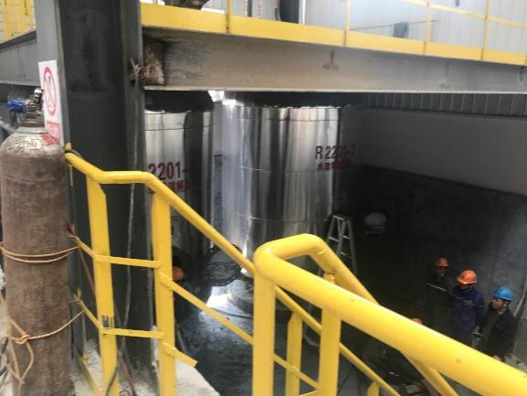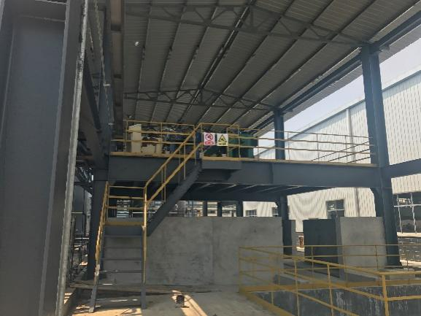
水玻璃静压釜 水玻璃反应装置区
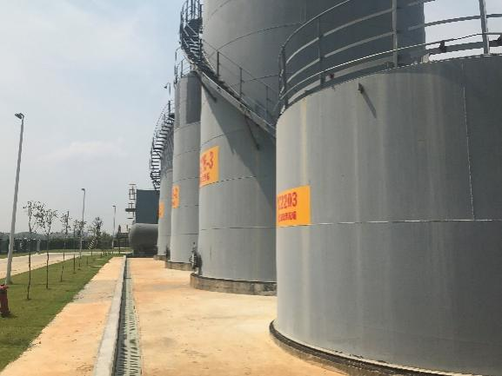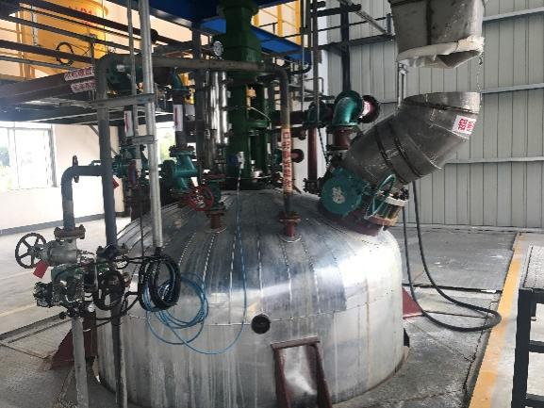
水玻璃罐区 液态硫酸铝反应釜
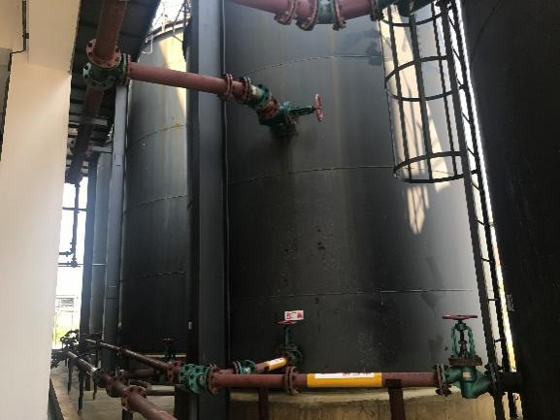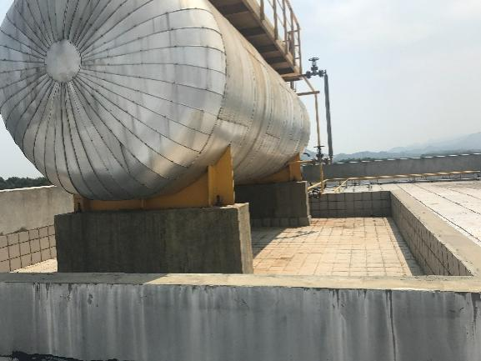
液态硫酸铝罐区 浓硫酸罐区
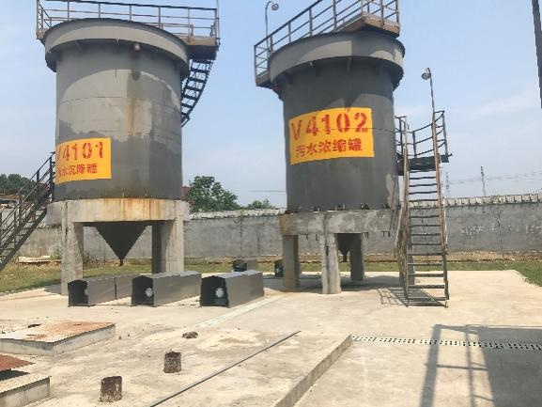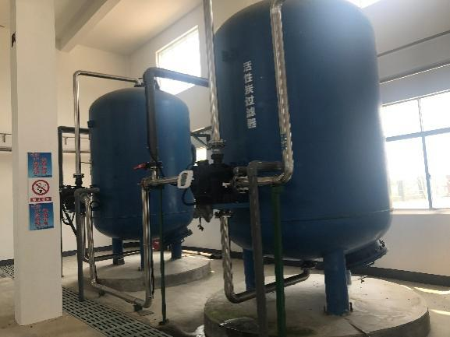
污水处理站 化学水生产装置区
表2.2-1 项目目前主体工程建设情况一览表
序号 | 工程类型 | 设计建设内容 | 实际建设内容 | 备注
1 | 水玻璃生产厂房 | 占地面积675m²，1层。含建设生产线1条、风压站1间、净水站1处、供汽管道、废水收集装置 | 与设计情况基本一致，将化料滚筒换成了静压釜 | 变更内容已纳入本次变更说明
2 | 硫酸铝生产厂房 | 占地面积450m²，1层。建设生产线1条。所需风压站1间、化学水处理站1个、供汽管道、废水收集装置等设施，与水玻璃生产共用。 | 与设计内容基本一致
3 | 办公楼 | 占地面积460m²，3层 | 与设计内容一致
4 | 原料仓库 | 占地面积1125m²，1层，其中氢氧化铝堆放区面积450m²、水玻璃固体堆放区面积675m² | 与设计内容基本一致
5 | 储罐区 | 占地面积1650m²。其中水玻璃储罐区占地面积750 m²，4个储罐，总容积均为800 m³；硫酸铝储罐区占地面积450 m²，6个储罐，总容积为3000m³；浓硫酸储罐区占地面积450 m²，3个储罐，总容积为300 m³。 | 与设计内容基本一致

2.2.2环保措施建设情况
表2.2-2 项目已批复环保措施建设情况一览表
污染类型 | 污染源 | 拟采取环保措施 | 实际建设情况 | 备注
废水 | 生产废水 | 处理规模为3000m³/d的污水处理站 | 已建设处理规模为120m³/d的污水处理站 | 已纳入本次变更内容
废水 | 初期雨水 | 初期雨水池68m³ | 已建设规模为68m³的初期雨水池
废水 | 事故废水 | 事故应急池120m³ | 已建设规模为120m³的事故应急池
废水 | 生活污水 | 隔油池+化粪池 | 已建设隔油池+化粪池
废气 | 投料粉尘 | 集气罩+脉冲式布袋除尘器+15m高排气筒排放 | 实际未建设粉尘收集处理设施 | 已要求项目整改，整改后采用布帘制造相对密闭空间，氢氧化铝粉尘大部分车间沉降，变更情况纳入本次变更内容。
废气 | 硫酸废气 | 水封罐+石灰水处理后由15m高排气筒排放 | 水封罐处理后引致楼顶高空排放 | 已纳入本次变更内容
废气 | 无组织废气 | 安装排气扇，加强车间通风 | 部分车间已安装排气扇，部分车间预留排气扇口，尚未安装 | 后期项目会完善排气扇的安装
噪声 | 设备噪声 | 减振、吸声、隔声措施 | 基本落实环评设计降噪措施
固废 | 一般固废 | 建设一容积为20m³的一般固废暂存库 | 已建设20m³的一般固废暂存库
固废 | 污泥 | 污泥设暂存间一个及相关容器存储 | 已设置污泥暂存间

3项目变更内容

3.1项目建设内容变更情况
项目建设内容变更情况详见表3.1-1，项目变更后的总平面布置图详见附图2。
表3.1-1 项目建设内容变更情况一览表
生产系统 | 内容（已批复） | 本次变更内容
高模数水玻璃生产线 | 占地面积675m²，1层。含建设生产线1条、风压站1间、净水站1处、供汽管道、废水收集装置 | 将生产线中化料滚筒改成静压釜，不需要进行加温加压
液态硫酸铝生产线 | 占地面积450m²，1层。建设生产线1条。所需风压站1间、化学水处理站1个、供汽管道、废水收集装置等设施，与水玻璃生产共用。 | 建设内容无变更，与已批复的建设内容一致
辅助设施 | 460m²的办公楼，1125m²仓储区，1650m²储罐区 | 建设内容无变更，与已批复的建设内容一致
环保设施 | 脉冲式布袋除尘器+15m高排气筒除粉尘；水封罐+石灰水吸收+15m高排气筒处理硫酸废气；3000m³/d的污水处理站；20m³的一般固废储存间 | 投料粉尘改成布帘制造相对密闭车间，粉尘车间内自然沉降后人工清扫收集后回用于生产线；硫酸废气仅采用水封罐处理，不添加石灰水吸收，处理后楼顶排放；污水处理站规模变更为120m³/d

3.2产品方案及工作制度变更
1、产品方案
项目产品方案并未发生变更，年产15万t/a高模数水玻璃和5万t/a液态硫酸铝。产品参数详见表2.1-1及表2.1-2。
2、工作制度
项目变更前后工作制度并未发生变化，项目实现每天24小时生产，年生产时间约300天。生产实行按四班三倒制运转，总定员50人，其中工程技术员工12人。

3.3原料及辅料变更情况
项目变更后原料及辅料用量发生变化，变更后原辅材料情况详见表3.3-1。

表3.3-1 变更后项目原辅材料用量表
名称 |  | 规格 | 变更前数量 | 变更后数量 | 备注
 |  | 水玻璃项目
原料 | 水玻璃固体 | 可溶固体（%）≥99（wt）、颗粒状、粒径2~3cm | 40000t/a | 40000t/a | 来自常德石门
水及能源 | 化学水 |  | 80000t/a | 78750t/a | 来自厂内化学水处理站
水及能源 | 电 | 220/380V | 130260kwh/a | 130260kwh/a | 园区电网
水及能源 | 低压蒸汽 | 1.0(MPa) | 31500t/a | 31500t/a | 园区蒸汽系统
水及能源 | 工业风 |  | 120000Nm³/a | 120000Nm³/a | 泵
水及能源 | 仪表风 |  | 50000 Nm³/a | 50000 Nm³/a | 泵
 |  | 硫酸铝项目
原料 | 氢氧化铝粉 | Al₂O₃：65%(wt) | 3900t/a | 3880.28t/a | 市场购买
原料 | 浓硫酸溶液 | H₂SO₄： 98%(wt) | 7560t/a | 7560t/a | 市场购买
水及能源 | 化学水 |  | 48130t/a | 27000t/a | 来自厂内化学水处理站
水及能源 | 电 | 220/380V | 312000kwh/a | 312000kwh/a | 园区电网
水及能源 | 低压蒸汽 | 1.0(MPa) | 11870t/a | 11560t/a | 园区蒸汽系统
水及能源 | 工业风 |  | 80000Nm³/a | 80000Nm³/a | 泵
水及能源 | 仪表风 |  | 30000Nm³/a | 30000Nm³/a | 泵

3.4工艺变更

3.4.1高模数水玻璃生产工艺
原设计工艺采用化料滚筒进行反应，能耗较高，且须高温高压环境，项目经过工艺改良后，采用静压釜进行反应，节省能耗，同时不需要制造高温高压环境，增加产品生产效率，减少噪声污染。变更后工艺流程图详见图3.4-1。
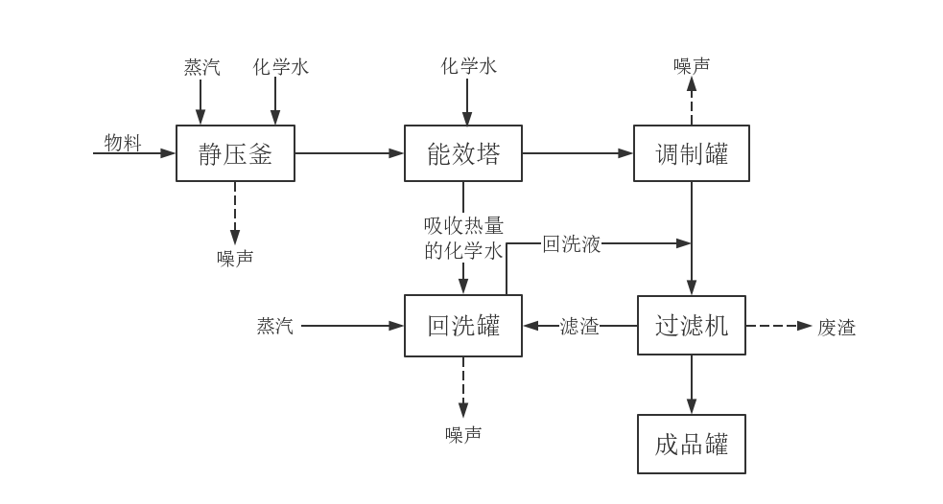
图3.4-1 高模数水玻璃生产工艺及产污节点
工艺说明：
（1）将原料高模数水玻璃固体（Be32°3.1~3.3模数）称重后加入到静压釜内，加入水和1.0MPa蒸汽，进行长时间搅拌溶解后，将物料泵入能效塔，用冷的化学水间接冷却物料，物料冷却到40℃左右时，将其放入调制罐。吸热后的化学水作为洗罐用水使用。
（2）物料进入调制罐后，根据需要加入一定的化学水调配溶液密度到1.35kg/L。然后将物料泵入板框过滤机过滤。过滤后的溶液即为水玻璃液体产品。过滤后的滤渣中一般还存在有较多的未完全反应的原料成分，需进一步利用，采用人工转入回洗罐，加入化学水和蒸汽进行搅拌洗涤，洗涤后的物料全部重新进入压滤机进行压滤。经过多次回洗后的滤渣则作为固体废物暂存。

3.4.2液态硫酸铝生产工艺
液态硫酸铝生产工艺基本不变，仅将原环评设计中两个产污环节，产生的固废及废水回用于生产线，减少原料消耗的同时减少固废的排放：沉降罐产生的废渣实际重回反应釜重复利用，不外排；精密过滤器产生的废水实际回用于沉降罐进行重复利用，不外排。液态硫酸铝生产工艺变更后流程详见图3.4-2。
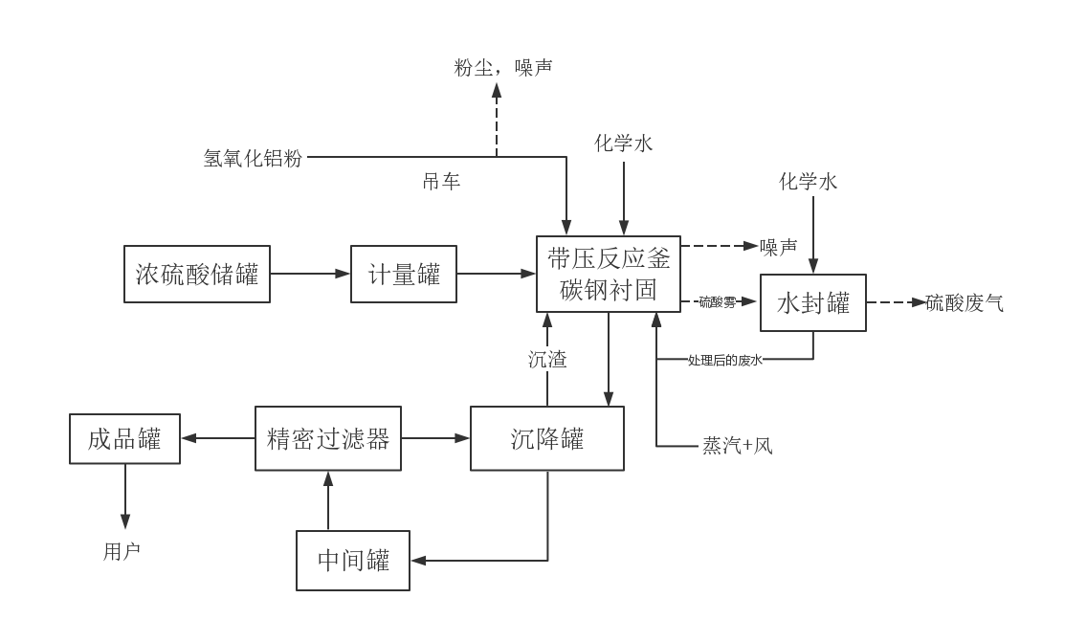
图3.4-2 液态硫酸铝生产工艺及产污节点
工艺说明：
将袋装氢氧化铝粉投入到铝粉料仓后经过下料斗、振动筛放入皮带输送机，皮带输送机送过来的铝粉用吊料电葫芦放入投料小车内，经电子秤称重后投入反应釜，与经计量后的化学水、浓硫酸一起，在一定的反应条件下进行复分解、中和反应（温度110℃，压力1.0MPa），反应完成后，经冷却水冷却到75℃左右，放料入硫酸铝溢流罐，即沉降罐；经沉降后，将未反应完全的残渣沉降分离后，硫酸铝溢流至硫酸铝中间罐，经调配合格后用泵送至精密过滤器进行过滤，过滤后的合格硫酸铝送至硫酸铝成品罐进行储存待用。

3.5主要设备、设施变更情况
项目主要设备变化较小，仅将高模数水玻璃生产线中化料滚筒改变为静压釜，变更后设备清单详见表3.5-1。
表3.5-1 项目变更后设备清单
一、水玻璃生产线
序号 | 名 称 | 型号规格 | 单位 | 数量 | 变更情况
2 | 输送泵 | 各种系列参数等 | 台 | 20 | 未变
4 | 能效塔 | Φ4300×8×8000V=40m³ | 个 | 4 | 未变
5 | 过滤机 | 1700×900×15000V=100m² | 台 | 10 | 未变
6 | 调制罐 | Φ3500×10×6000V=60m³ | 个 | 2 | 未变
7 | 成品罐（密闭） | 200m³ | 个 | 4 | 未变
8 | 静压釜 | 15m³ | 台 | 4 | 将化料滚筒改成静压釜
9 | 回洗罐（密闭） | Φ2200×16×1200 | 个 | 2 | 未变
二、硫酸铝生产线
序号 | 名 称 | 规 格 | 单位 | 数量 | 变更情况
1 | 铝粉料仓 | 3000×1200×6000 | 台 | 1 | 未变
2 | 浓硫酸储罐 | Φ2400×3200 | 台 | 2 | 未变
3 | 浓硫酸计量罐 | Φ1200×2000 | 台 | 1 | 未变
4 | 硫酸铝溢流罐 | Φ4800×5600 | 台 | 2 | 未变
5 | 硫酸铝中间罐 | Φ4800×5600 | 个 | 2 | 未变
6 | 硫酸铝成品罐 | Φ7500×7500 | 台 | 4 | 未变
7 | 反应釜 | 15立方 | 个 | 2 | 未变
8 | 精密过滤器 | Φ1200×3000 | 个 | 1 | 未变
9 | 振动器 | DZ3 | 个 | 1 | 未变
10 | 加料吊车 | 输送能力5吨 | 台 | 2 | 未变
11 | 吊料电葫芦 | 起重量：5吨，起升高度：30m | 套 | 1 | 未变
12 | 称重电子秤 | 量程范围：5吨 | 套 | 1 | 未变
13 | 硫酸铝过滤泵 | 30m³/h，40m | m² | 2 | 未变
14 | 硫酸铝输送泵 | 60m³/h，70m | 台 | 2 | 未变

4变更后工程分析

4.1变更后生产工艺
变更后生产工艺及产污节点详见章节&3.4工艺变更。

4.2变更后物料平衡

4.2.1高模数水玻璃物料平衡
变更后高模数水玻璃物料平衡详见表4.2-1及图4.2-1.。
表4.2-1 高模数水玻璃物料平衡表
物料名称 |  | 规格 | 单位 | 数量
进  料 | 水玻璃固体 | 可溶固体（%）≥99(wt) | t/a | 40000
进  料 | 化学水 |  | t/a | 78750
进  料 | 低压蒸汽 | 1.0MPa | t/a | 31500
出  料 | 硅酸钠溶液 | SiO₂: ≥250g/L；Na₂O：≥75.7g/L；Fe₂O₃：≤90 mg/L | t/a | 150000
出  料 | 废渣 | 主要为SiO₂ | t/a | 50
出  料 | 水蒸气 |  | t/a | 200
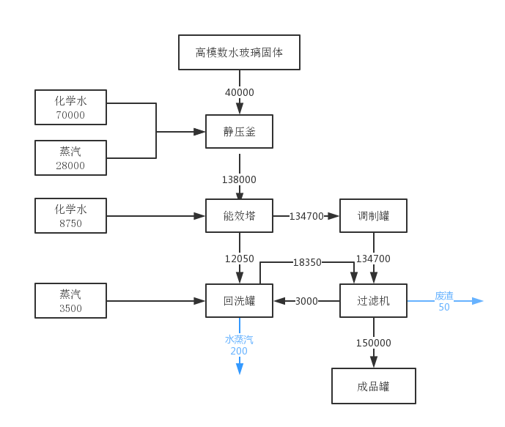
图4.2-1 高模数水玻璃物料平衡图

4.2.2液态硫酸铝物料平衡
变更后液态硫酸铝化学水使用量减少，沉淀固废重新投入反应，减少氢氧化铝原料的使用量，加大转化率，变更后的物料平衡详见表4.2-1，及图4.2-1。
表4.2-1 变更后液态硫酸铝物料平衡表
物料名称 |  | 成分、规格 | 单位 | 数量
进  料 | 氢氧化铝粉 | Al₂O₃：65%(wt，余下水) | t/a | 3880.28
进  料 | 浓硫酸溶液 | H₂SO₄： 98%(wt) | t/a | 7560
进  料 | 化学水 |  | t/a | 27000
进  料 | 低压蒸汽 | 1.0(MPa) | t/a | 11560
出  料 | 硫酸铝 | Al₂O₃：90g/l | t/a | 50000
出  料 | 粉尘 | Al(OH)₃ | t/a | 0.23
出  料 | 硫酸废气 | 水蒸气、H₂SO₄ | t/a | 0.05
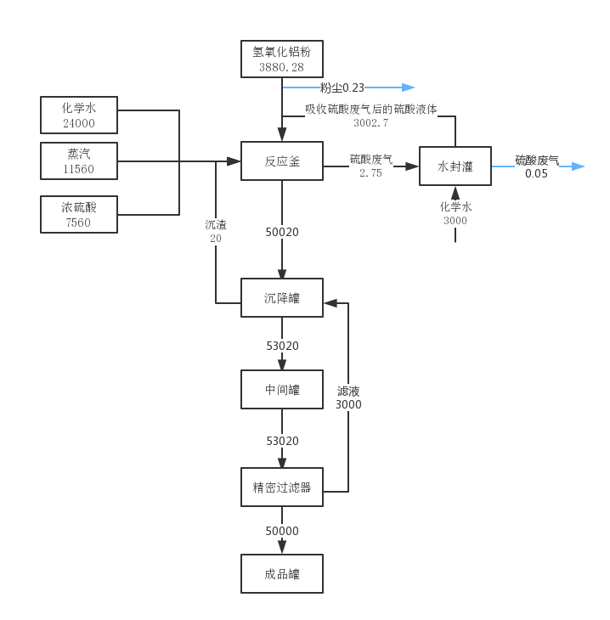
图4.2-1 液态硫酸铝物料平衡图 单位：t/a

4.3变更后水平衡

4.3.1高模数水玻璃水平衡
环评设计水玻璃生产线中，过滤机产生会产生一定的废水，经核实，项目实际生产过程中过滤机滤液全部回用于生产线，无生产废水产生，高模数水玻璃生产线水平衡图详见图4.3-1。
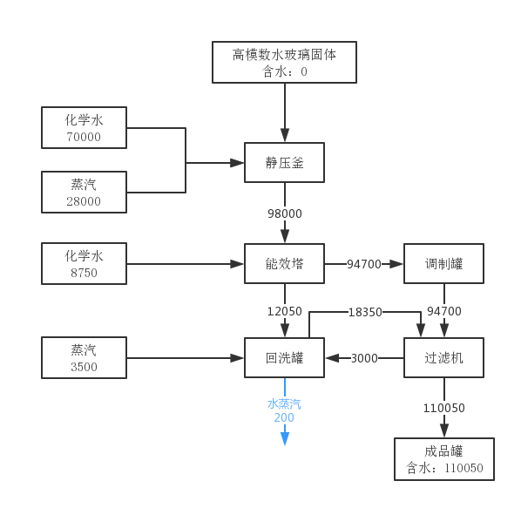
图4.3-1 高模数水玻璃水平衡图 单位：t/a

4.3.2液态硫酸铝水平衡
项目变更后液态硫酸铝水平衡详见图4.3-2。
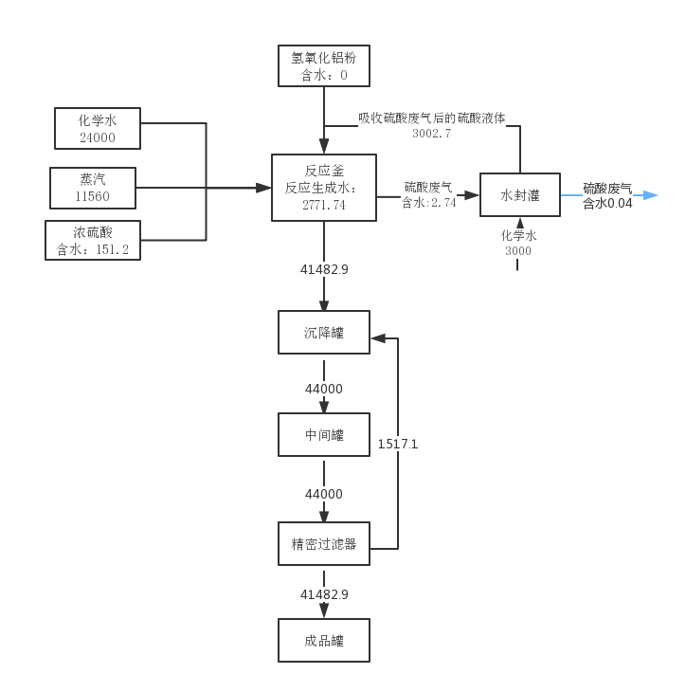
图4.3-2 液态硫酸铝水平衡图

4.4变更后污染源强分析

4.4.1废气
1、氢氧化铝投料粉尘
硫酸铝生产中，将氢氧化铝投入反应釜时，采用人工投料方式，会产生少量粉尘，粉尘排放方式为间断性排放，仅在项目投料时排放，投料结束后停止排放。根据氢氧化铝粉料的性质（分子量为78.00，密度为2.42，粒径5~10um，一般沉降半径约1~5m）和本项目的实际投料过程，类比同类型项目，投料产生的粉尘量约占总投料量的0.04%，即约3900×0.04%=1.56t/a，日投料时间约8小时，粉尘产生速率约0.65kg/h。目前项目未按照环评要求设置集气罩和脉冲式布袋除尘器，根据现场勘察及项目实际情况，氢氧化铝粉采用吊机投料方式，且氢氧化铝粉末密度较大，不易起尘，且容易沉降，不适合采用集气罩处理，故我公司根据项目实际情况要求项目整改，整改后氢氧化铝投料车间四周采用布帘制造相对密闭车间，氢氧化铝粉尘在车间内经自然沉降后仅少量逸出车间排放，逸出车间粉尘量约为0.23t/a，无组织排放速率约为0.10kg/h,满足《无机化学工业污染物排放标准》（GB31573-2015）要求。
2、反应釜排空硫酸废气G2
硫酸铝生产中，在反应釜放料后，泄压和加料时排放空时，排放的含有少量含有硫酸成分的气体排放情况：
产生情况：每次排气量按15m³计，水蒸汽的密度约0.051kg/m³，硫酸在物料中反应完后的浓度小于10%，平均浓度约为0.3%，据此计算，每次排空废气中的硫酸含量为：0.051kg/m³×15m³×0.3%=0.002295kg。按年生产约300天，50000吨硫酸铝溶液产品计，约排空硫酸12×300×0.002295kg=8.262kg/a，这里按10kg/a计，其平均排放浓度约：10kg÷（300d×12次×15m³）=185mg/m³。
治理措施和排放情况：上述气体采用水封罐吸收后引致楼顶高空排放，排放高度约20m。水封罐吸收率按90%计，其排放浓度约18.5mg/m³，排放量约1kg/a。满足《无机化学工业污染物排放标准》（GB31573-2015）要求。

4.4.2废水
1、废水产生情况
项目变更后，液态硫酸铝及高模数水玻璃生产线均不产生生产废水，水封罐处理硫酸废气废水主要成分为化学水和硫酸，全部回用于硫酸铝生产线，不外排，其余废水产生情况与环评设计一致：
- 水玻璃生产设备清洗废水
水玻璃项目按批生产，需定期对化料滚筒、回洗罐等设备定期用化学水清洗，清洗次数与生产管理、设备维护水平等因素密切相关，按一般情况计算：用水量为835t/a，废水排放量为835t/a，污染因子主要为pH值、SS等。类比同类型项目，SS浓度约为1500mg/L，通过厂内设置的污水处理站处理达标后进云溪污水处理厂处理达标后，排放。
- 硫酸铝生产设备清洗废水
硫酸铝项目按批生产，需定期对反应釜、精密过滤器、成品储罐等设备定期用化学水清洗，清洗次数与生产管理、设备维护水平等因素密切相关，按一般情况计算：用水量为13130t/a，废水排放量为13130t/a，污染因子主要为pH值、SS等，类比同类型项目，SS浓度约为1500mg/L，通过厂内设置的污水处理站处理达标后进云溪污水处理厂处理达标后排放。
③车间地面冲洗废水
生产车间因设备故障，偶尔会产生少量的物料泄漏或跑冒滴漏，在罐区装卸物料时，也会因偶尔操作不当产生一定的泄漏，在这种情况下一般会用水对地面进行冲洗。冲洗水的用量与设备的维护水平、车间地面洁净程度以及车间冲洗面积等因素密切相关，根据业主提供资料，本项目车间地面冲洗废水年用量按5000t/a计算，冲洗废水量约5000t/a。
车间地面冲洗废水中的主要污染物为各种物料，另外还有悬浮物SS、硫酸，类比同类型项目，SS浓度约为1800mg/L，通过厂内设置的污水处理站处理达标后进云溪污水处理厂处理达标后，排放。
④反渗透膜冲洗废水
项目化学水生产过程中，反渗透膜需要定期进行反冲洗，才能使用，约每周冲洗一次，每次用水量约为0.5t，则年用水量约为24t。反渗透膜冲洗废水主要污染物为SS，浓度约100~200mg/L。
⑤初期雨水
初期雨水中主要污染因子为厂区的跑、冒、滴、漏的各种物料，主要污染物有：pH值、悬浮物SS等，SS的平均浓度约为1000 mg/L，产生量约为1620t/a。
⑥员工生活污水
员工生活废水按用水的80%计，其废水量为1200t/a，主要污染物为COD、氨氮、SS等，其产生的浓度类比岳阳地方生活污水中污染物浓度，其浓度分别为COD：400 mg/L、氨氮：32 mg/L、SS：500 mg/L。
2、废水处置排放情况
①水质分析：
本项目主要废水来源为上述5类废水。一般废水可分为生活性废水和生产废水两类。这里，将初期雨水列入生产废水类别。根据以上分析，可见，本项目生产废水主要污染物为pH值、SS。
综上，本项目总的生产废水排放量约为20609t/a，主要污染因子为pH、SS；生活废水产生量约1200t/a，主要污染物为COD、氨氮等。其水质情况见下表：
表4.4-1 本项目废水产生情况表（浓度mg/L，数量t/a）
污染因子  废水类别 | 废水量 | pH值（无量纲） |  | SS |  | COD |  | NH₃-N
污染因子  废水类别 | 废水量 | / | 浓度 | 数量 | 浓度 | 数量 | 浓度 | 数量 | 浓度
生产废水 | 20609 | / | 4～10 | 102.925 | 5000 | / | / | / | /
生活废水 | 1200 | / | 6～9 | 0.6 | 500 | 0.48 | 400 | 0.0384 | 32
②污水处理措施和工艺
从上表可以看出，本工程所产生的生产废水污染因子主要为pH值、SS。建设单位拟采取中和处理调整pH值+沉降、箱式压滤方式处理。其主要工艺过程如下图：
加酸碱中和
图4.4-1 项目生产污水处理流程示意图
上述工艺过程简要说明如下：
本项目各项生产废水，用生产污水系统管道收集并送至污水调节池，加酸或碱将pH值调至6~9后由污水进沉降罐泵，提升进竖流沉降罐，经加药絮凝沉淀后的出水进污水提升池，提升池内污水再由污水进过滤器泵）送至石英砂过滤器进行过滤，过滤后出水进出水监控池，监测水质达到工业园纳管标准后由外排进入项目所在地南侧的工业园区污水管网，最后进入云溪污水处理厂处理达标。最后排长江。若上述监控池监测水质不达标，则返回至污水调节池继续处理。
竖流沉降罐底泥由污泥进浓缩罐泵送至污泥浓缩罐，浓缩罐上清液回流至污水调节池，浓缩罐底泥由污泥进压滤机泵送至厢式压滤机进行污泥脱水处理。
本污水处理站处理规模为120m³/d，项目日最大污水排放量约为95.4m³/d，其中水玻璃设备清洗废水16.7m³、硫酸铝设备清洗废水45.7m³、车间冲洗废水12.5m³、初期雨水20m³、反渗透膜冲洗废水0.5m³，项目设置的污水处理站能够满足最大污水处理量。
本项目拟在污水处理单元一侧，新建压滤机厂房（9m×14m）一座，配备70m²箱式压滤机1台。
生活废水：食堂生活废水经隔油池隔油，再进入标准化粪池处理后，COD排放浓度大约降低约30%，NH₃-N排放浓度大约降低约20%.然后通过公司总废水排放口排入工业园污水管网，再进入云溪污水处理厂处理。

4.4.3噪声
项目变更后产噪设备仅减少了化料滚筒及粉尘收集的风机，但相对于全厂，产噪设备类型基本不变，主要为各泵类、风机、空压机及搅拌设备，降噪措施实施前源强约80~95dB(A)，减振、隔声措施后，源强基本降至70dB(A)以下。具体噪声源强详见表2.1-9。

4.4.4固废
项目变更后减少了液态硫酸铝生产线的废渣产生，其余固废产生情况与环评设计一致，详见表4.4-2。
表4.4-2 固体废物产生和处置情况一览表
序号 | 固废名称 | 属性 | 产生量t/a | 处置措施
1 | 水玻璃工艺  滤渣 | 一般废物 | 50 | 专门库房暂存、  交石门恒忠新材料公司处理。
2 | 污水处理压滤污泥 | 一般废物 | 135 | 专门库房暂存、  交石门恒忠新材料公司处理。
3 | 颗粒物 | 一般废物 | 1.328 | 定期回收、进入生产系统利用
4 | 废弃渗透膜 | 一般废物 | 5 | 交废品回收站处理
5 | 生活和厨余  垃圾 | 生活废物 | 7.5 | 设垃圾箱收集、委托环卫部门清运处理
以上一般废物专门库房暂存，须按《一般工业固体废物贮存、处置场污染控制标准》（GB18599-2001）（2013年修正）要求进行建设，基本环境保护要求如下：
①贮存、处置场的建设类型，必须与将要堆放的一般工业固体废物的类别相一致。
②建设项目环境影响评价中应设置贮存、处置场专题评价；扩建、改建和超期服役的贮存、处置场，应重新履行环境影响评价手续。
③贮存、处置场应采取防止粉尘污染的措施。
④为防止雨水径流进入贮存、处置场内，避免渗滤液量增加和滑坡，贮存、处置场周边应设置导流渠。
⑤应安装渗滤液集排水设施。
⑥为防止一般工业固体废物和渗滤液的流失，应构筑堤、坝、挡土墙等设施。
⑦为保障设施、设备正常运营，必要时应采取措施防止地基下沉，尤其是防止不均匀或局部下沉。
⑧为加强监督管理，贮存、处置场应按GB15562.2设置环境保护图形标志。
综上所述，本项目固体废物处理处置符合国家《固体废物污染环境防治法》规定的原则，符合《一般工业固体废物贮存、处置场污染控制标准》（GB18599-2001）（2013年修正）规定，采取上述措施后，本项目营运中产生的一般固体废物可得到妥善的处理，对周围环境无大的影响。

4.4.5变更后污染物排放汇总
项目变更后污染物排放情况详见表4.4-3：
表4.4-3 项目变更后污染物排放汇总表
污染类型 |  | 主要  污染物 | 产生情况 |  | 削减量  t/a | 排放情况
 |  | 主要  污染物 | 浓度 | 数量 t/a | 削减量  t/a | 浓度 | 数量 t/a
废水 |  | 废水量 | / | 21785 | / | / | 21785
 |  | pH值 | / | / | / | / | /
 |  | SS | 5000 | 103.525 | 88.275 | 70 | 15.250
 |  | COD | ＜500 | 0.48 | 0.13 | ＜200 | 0.35
 |  | NH₃-N | ＜40 | 0.0384 | 0.007 | ＜20 | 0.0331
废气 | 有组织 | 硫酸雾 | 185 | 0.01 | 0.009 | 18.5 | 0.001
废气 | 无组织 | 颗粒物 | / | 1.56 | 1.33 | / | 0.23
固体废物 |  | 一般固废 | / | 191.328 | 191.328 | / | 0
 |  | 生活垃圾 | / | 7.5 | 7.5 | / | 0
噪声 |  | Leq | 声源：70～95dB(A) |  |  | 场界：昼间≤65 dB(A)  夜间≤55 dB(A)

4.5变更前后污染物排放对比
变更前后污染物排放情况对比详见表4.5-1.
表4.5-1 项目变更前后污染物排放情况对比 单位：t/a
污染源类型 |  | 原批复情况 | 变更后工程 | 变更排污增减量
废水 | 高模数水玻璃生产废水 | 1250 | 0 | -1250
废水 | 高模数水玻璃设备清洗废水 | 835 | 835 | 0
废水 | 液态硫酸铝生产废水 | 3305.96 | 0 | -3305.96
废水 | 液态硫酸铝设备清洗废水 | 13130 | 13130 | 0
废水 | 车间地面冲洗废水 | 5000 | 5000 | 0
废水 | 初期雨水 | 1620 | 1620 | 0
废水 | 生活污水 | 1200 | 1200 | 0
废气 | 氢氧化铝粉尘（有组织） | 0.0134 | 0 | -0.0134
废气 | 氢氧化铝粉尘（无组织） | 0.2184 | 0.23 | +0.0116
废气 | 硫酸废气 | 0.001 | 0.001 | 0
固废 | 水玻璃工艺滤渣 | 50 | 50 | 0
固废 | 液态硫酸铝工艺滤渣 | 20 | 0 | -20
固废 | 污水处理站压滤污泥 | 135 | 135 | 0
固废 | 除尘器颗粒物 | 1.328 | 0 | 1.328
固废 | 废气渗透膜 | 5 | 5 | 0
固废 | 生活和厨余垃圾 | 7.5 | 7.5 | 0

4.6变更后主要污染防治措施
项目变更后主要污染物防治措施变化情况详见表4.6-1。
表4.6-1 变更后污染防治措施变化情况
类型 | 污染源 |  | 原批复采取措施 | 变更工程采取措施 | 备注
废水 | 生产废水 | 包括设备清洗废水、场地冲洗废水、初期雨水等 | 3000m³/d的污水处理站，采取中和处理调整pH值+沉降、箱式压滤方式处理 | 120m³/d的污水处理站，采取中和处理调整pH值+沉降、箱式压滤方式处理 | 变化
废水 | 生活污水 |  | 隔油池+化粪池 | 隔油池+化粪池 | 未变
废气 | 粉尘 | 氢氧化铝投料粉尘 | 集气罩+脉冲式布袋除尘器+15m排气筒排放 | 布帘制造相对密闭车间，粉尘自然沉降 | 变化
废气 | 硫酸废气 | 液态硫酸铝反应釜排空废气 | 水封罐+石灰水+15m排气筒排放 | 水封罐+楼顶排放（约20m） | 变化
噪声 | 设备噪声 | 泵类、风机、空压机、搅拌设备 | 优选低噪环保设备、减振、隔声措施 | 优选低噪环保设备、减振、隔声措施 | 未变
固废 | 一般工业固废 | 水玻璃工艺废渣 | 专门库房暂存、  交石门恒忠新材料公司处理 | 专门库房暂存、  交石门恒忠新材料公司处理 | 未变
固废 | 一般工业固废 | 污水处理压滤污泥 | 专门库房暂存、  交石门恒忠新材料公司处理 | 专门库房暂存、  交石门恒忠新材料公司处理 | 未变
固废 | 一般工业固废 | 除尘器收集  颗粒物 | 定期回收、进入生产系统利用 | 不设置除尘器，不产生除尘器颗粒物 | 变化
固废 | 一般工业固废 | 废弃渗透膜 | 交废品回收站处理 | 交废品回收站处理 | 未变
固废 | 生活和厨余垃圾 |  | 设垃圾箱收集、委托环卫部门清运处理 | 设垃圾箱收集、委托环卫部门清运处理 | 未变

5变更后环境影响分析

5.1大气环境影响预测

5.1.1无组织排放的粉尘
本次采用导则推荐的大气估算模式预测结果进行预测影响分析，预测参数详见表5.1-1，预测结果详见表5.1-2。
表5.1-1 项目粉尘排放参数一览表
污染物 | 污染物  排放量（t/a ） | 面源长度  （m） | 面源宽度  （m） | 面源高度  （m） | 评价标准  mg/m³ | 排放口距厂界最近距离（m）
颗粒物 | 0.23 | 5 | 3 | 12 | 0.45 | 35
表5.1-2 项目粉尘小时平均浓度预测结果表
距源中心下风向距离D/m | 颗粒物
距源中心下风向距离D/m | 浓度（mg/m³） | 占标率P_{i}（%）
100 | 0.006695 | 1.49
115 | 0.006940 | 1.54
200 | 0.006295 | 1.40
300 | 0.005711 | 1.27
400 | 0.004931 | 1.10
500 | 0.005001 | 1.11
600 | 0.004728 | 1.05
700 | 0.004290 | 0.95
800 | 0.003832 | 0.85
900 | 0.003421 | 0.76
1000 | 0.003061 | 0.68
1100 | 0.002756 | 0.61
1200 | 0.002493 | 0.55
1300 | 0.002266 | 0.50
1400 | 0.002070 | 0.46
1500 | 0.001899 | 0.42
1600 | 0.001749 | 0.39
1700 | 0.001617 | 0.36
1800 | 0.001501 | 0.33
1900 | 0.001397 | 0.31
2000 | 0.001304 | 0.29
2100 | 0.001225 | 0.27
2200 | 0.001153 | 0.26
2300 | 0.001088 | 0.24
2400 | 0.001029 | 0.23
最大落地浓度点的下风向距离Xm (m) | 115
最大落地浓度Cmax (mg/m³) | 0.006940
最大占标率（%） | 1.54
由上表可知，各气象条件下，颗粒物小时最大落地浓度为0.006954mg/m³，最大浓度占标率为1.54%，低于10%，最大落地浓度均出现在下风向115m处，从而可以看出，项目所排放的颗粒物粉尘对周边的空气环境影响较小。

5.1.2有组织排放的硫酸废气
本次采用导则推荐的大气估算模式预测结果进行预测影响分析，预测参数详见表5.1-3，预测结果详见表5.1-4。
表5.1-3 项目硫酸雾排放参数一览表
排放工段 | 排气量（m³/h） | 污染物 | 污染物排放量（t/a ） |  | 废气温度（K） | 排气筒高度（m） | 排气筒内径（m） | 评价标准  mg/m³ | 排放口距厂界最近距离（m）
排放工段 | 排气量（m³/h） | 污染物 | 正常 | 非正常工况
排气筒2 | 2000 | 硫酸雾 | 0.01 | 0.001 | 293 | 20 | 0.3 | 0.3 | 35
表5.1-2 项目硫酸雾小时平均浓度预测结果表
距源中心下风向距离D/m | 硫酸雾
距源中心下风向距离D/m | 正常工况 |  | 非正常工况
距源中心下风向距离D/m | 浓度（mg/m³） | 占标率P_{i}（%） | 浓度（mg/m³） | 占标率P_{i}（%）
100 | 3.022×10⁻⁶ | 0.001 | 3.022×10⁻⁵ | 0.01
200 | 4.665×10⁻⁶ | 0.001 | 4.665×10⁻⁵ | 0.01
299 | 4.903×10⁻⁶ | 0.001 | 4.903×10⁻⁵ | 0.01
300 | 4.903×10⁻⁶ | 0.001 | 4.903×10⁻⁵ | 0.01
400 | 4.365×10⁻⁶ | 0.001 | 4.365×10⁻⁵ | 0.01
500 | 4.059×10⁻⁶ | 0.001 | 4.059×10⁻⁵ | 0.01
600 | 4.032×10⁻⁶ | 0.001 | 4.032×10⁻⁵ | 0.01
700 | 3.773×10⁻⁶ | 0.001 | 3.773×10⁻⁵ | 0.01
800 | 3.439×10⁻⁶ | 0.001 | 3.439×10⁻⁵ | 0.01
900 | 3.1×10⁻⁶ | 0.001 | 3.1×10⁻⁵ | 0.01
1000 | 2.875×10⁻⁶ | 0.001 | 2.875×10⁻⁵ | 0.01
1100 | 2.75×10⁻⁶ | 0.001 | 2.75×10⁻⁵ | 0.01
1200 | 2.614×10⁻⁶ | 0.001 | 2.614×10⁻⁵ | 0.01
1300 | 2.477×10⁻⁶ | 0.001 | 2.477×10⁻⁵ | 0.01
1400 | 2.483×10⁻⁶ | 0.001 | 2.483×10⁻⁵ | 0.01
1500 | 2.475×10⁻⁶ | 0.001 | 2.475×10⁻⁵ | 0.01
1600 | 2.448×10⁻⁶ | 0.001 | 2.448×10⁻⁵ | 0.01
1700 | 2.409×10⁻⁶ | 0.001 | 2.409×10⁻⁵ | 0.01
1800 | 2.361×10⁻⁶ | 0.001 | 2.361×10⁻⁵ | 0.01
1900 | 2.306×10⁻⁶ | 0.001 | 2.306×10⁻⁵ | 0.01
2000 | 2.247×10⁻⁶ | 0.001 | 2.247×10⁻⁵ | 0.01
2100 | 2.181×10⁻⁶ | 0.001 | 2.181×10⁻⁵ | 0.01
2200 | 2.116×10⁻⁶ | 0.001 | 2.116×10⁻⁵ | 0.01
2300 | 2.053×10⁻⁶ | 0.001 | 2.053×10⁻⁵ | 0.01
2400 | 1.99×10⁻⁶ | 0.001 | 1.99×10⁻⁵ | 0.01
最大落地浓度点的下风向距离Xm (m) | 299 |  | 299
最大落地浓度Cmax (mg/m³) | 4.903×10⁻⁶ |  | 4.903×10⁻⁵
最大占标率（%） | 0.001 |  | 0.01
从上表可知，不管是正常工况下还是非正常工况下，硫酸废气的最大落地浓度占标率均小于0.1%，对周边环境影响非常小。

5.1.3卫生防护距离
根据《制定地方大气污染物排放标准技术原则与方法》(GB/T13201-91)计算卫生防护距离，计算公式如下：
式中：C_{m}——标准浓度限值，mg/m³；
L——工业企业所需卫生防护距离，m；
r——有害气体无组织排放源所生产单元的等效半径，m。根据该生产单位占地面积S（m²）计算，r=(S/π)0.5；
A、B、C、D——卫生防护距离计算系数，无因次，根据工业企业所在地区近五年平均风速及工业企业大气污染源构成类别从《制定地方大气污染物排放标准的技术方法》中7条规定的表5中查取；
Qc——工业企业有害气体无组织排放量可达到的控制水平，kg·h⁻¹。

表5.1-5 卫生防护距离计算系数
计算系数 | 工业企业所在地区  近五年平均风速m/s | 卫生防护距离L,m
计算系数 | 工业企业所在地区  近五年平均风速m/s | L≤1000 |  |  | 1000<L≤2000 |  |  | L>2000
计算系数 | 工业企业所在地区  近五年平均风速m/s | 工业企业大气污染源构成类别 1)
计算系数 | 工业企业所在地区  近五年平均风速m/s | Ⅰ | Ⅱ | Ⅲ | Ⅰ | Ⅱ | Ⅲ | Ⅰ | Ⅱ | Ⅲ
A | <2  2~4  >4 | 400  700  530 | 400  470  350 | 400  350  260 | 400  700  530 | 400  470  350 | 400  350  260 | 80  380  290 | 80  250  190 | 80  190  140
B | <2  >2 | 0.01  0.021 |  |  | 0.015  0.036 |  |  | 0.015  0.036
C | <2  >2 | 1.85  1.85 |  |  | 1.79  1.77 |  |  | 1.79  1.77
D | <2  >2 | 0.78  0.84 |  |  | 0.78  0.84 |  |  | 0.57  0.76
注：1）工业企业大气污染源构成分为三类：
Ⅰ类：与无组织排放源共存的排放同种有害气体的排气筒的排放量，大于标准规定的允许排放量的三分之一者。
Ⅱ类：与无组织排放源共存的排放同种有害气体的排气筒的排放量，小于标准规定的允许排放量的三分之一，或虽无排放同种大气污染物之排气筒共存，但无组放的有害物质的容许浓度指标是按急性反应指标确定者。
Ⅲ类：无排放同种有害物质的排气筒与无组织排放源共存，且无组织排放的有害物的容许浓度是按慢性反应指标确定者。
项目所在地近五年年平均风速采用2.9m/s，对以上进行计算，其卫生防护距离计算参数及结果见表5.1-6。
表5.1-6 卫生防护距离计算结果一览表
排放源 | 污染物 | 无组织排放量t/a | 面源面积（m²） | 环境标准值（mg/m³） | 计算值（m） | 提级后距离（m）
硫酸铝车间 | 颗粒物 | 0.23 | 600 | 0.45 | 4.0 | 50
从上述计算得出，确定本项目卫生防护距离为硫酸铝生产车间外50m。
本项目位于云溪工业园内，项目场地400m范围内没有学校、医院、居民住宅等环境敏感点，因此，本项目满足卫生防护距离的要求。

5.1.4大气环境防护距离
大气防护距离是指项目无组织排放的污染物对项目厂界外区域，可能引起空气质量产生超标的区域，其最大距离一般按照《环境影响评价技术导则 大气环境》（HJ2.2-2008）推荐模式中的大气环境防护距离模式进行计算。计算出的距离是以污染源中心点为起点的控制距离，并结合厂区平面布置图，确定控制距离范围，超出厂界以外的范围，即为项目大气环境防护区域。
本项目无组织排放的污染源主要为车间氢氧化铝粉尘在车间内无组织排放，为连续排放。
依据《环境影响评价技术导则 大气环境》（HJ2.2-2008）中指定的模式对本项目生产中无组织排放的氢氧化铝粉尘的大气环境防护距离进行计算，参数及计算结果如下表：
表5.1-7 大气防护距离计算参数及结果统计表
物质 | 面积(m²) | 排放源强(t/a) | 排放高度（m） | 标准值(mg/m³) | 计算结果(m)
粉尘 | 30×30 | 0.23 | 10 | 0.45 | 无超标点
根据上述计算结果，本项目不需设置大气环境防护距离，说明本项目无组织排放的颗粒物，对外环境影响不大。

5.1.5变更前后大气环境影响对比
根据《岳阳恒忠新材料有限公司云溪工业园催化剂配套工程（15万t/a高模数水玻璃和5万t/a液态硫酸铝）项目环境影响报告书》，预测项目有组织排放颗粒物最大落地浓度为8.4×10⁵mg/m³，本次预测无组织排放预测最大落地浓度为6.94×10⁵mg/m³,均远小于标准值0.9 mg/m³,占标率均低于10%,本次粉尘由有组织排放变为无组织排放后，对周边环境影响略有增加，但影响不大，但能降低项目运营成本，增加项目工作效率，综合分析，变更可行。
项目硫酸废气中主要污染物为硫酸雾，含量很少，且硫酸极易溶于水，水封罐对其的吸收率能够达到90%以上，经预测，采用水封罐处理后，硫酸雾废气对周边环境影响很小。原工艺采用石灰水吸收，在碱性环境下对硫酸雾吸收效果更好，能达到95%以上，但增加了项目对石灰的消耗，且石灰水吸收硫酸后会产生含盐废水，不能重复使用，增加项目废水排放，综合分析，采用水封罐吸收硫酸雾废气更合理。

5.2地表水环境影响分析
1、变更后影响分析
本项目运行期产生的废水主要有生产废水和生活废水。总废水排放量分别为20609 t/a，1200t/a；生产废水主要污染物为pH、SS等，生活污水主要污染物为：pH、动植物油、SS等，建设单位分别采用中和处理调整pH值+沉降、箱式压滤方式处理生产废水，采用隔油池+标准化粪池处理生活废水，达到《无机化学工业污染物排放标准》（GB31573-2015）标准后，排入工业园污水管网，进入云溪污水处理厂进一步处理，最终排入长江岳阳段。
云溪污水处理厂位于本项目地南侧约3.5km处的云溪乡新民村，占地面积30亩，投资6500万元，总体规模为4万吨/天。目前处理能力为2万t/d，已于2010年建成运行并通过当环保部门验收。该污水处理厂主要接纳云溪区城关地区的生活污水和本项目所在工业园产生的工业废水，本项目废水为其废水接纳范围。本项目拟建工程进入该污水处理厂的污水量平均为16t/d，仅占污水处理厂处理量的0.08%。经建设单位处理后的废水水质符合《污水综合排放标准》(GB8978-1996)中的三级标准和云溪污水处理厂的进水水质要求，因此，本工程产生的废水进入污水处理厂，其水质、水量均不会对云溪污水处理厂的运转产生冲击。
拟建工程的建设均按照雨污分流制，建设排水系统。雨水经工业园雨水管网就近排入松杨湖。
本项目生产废水处理系统出现故障时，项目废水事故排放对园区污水处理厂的冲击分析如下：
事故排放时，本项目生产废水进云溪污水处理厂的水质情况如下表5.2-1。
表5.2-1 本项目生产废水事故排放时候水质情况表
主要因子 | pH值 | SS
排放浓度mg/L | 4-10 （均值约5.9） | 5000
云溪污水处理厂的接水标准如下表5.2-2。
表5.2-2 云溪污水处理厂的接水标准
主要因子 | pH值 | SS
排放浓度mg/L | 6-9 | /
根据上表可知，本项目生产废水处理发生故障，项目生产废水事故排放时，pH值浓度略超过了云溪污水处理厂的接水标准，废水直接排入污水处理厂会降低废水的可生化性，影响生物菌种的新陈代谢，造成生物池或氧化沟的溶解氧下降、污泥发生膨胀、出水水质恶化，处理效率降低，对活性污泥造成一定影响。因此，本项目含碱、酸的废水未经处理直接排入污水处理厂会给污水处理厂的运行带来一定的冲击。
项目废水事故排放会对园区污水处理厂造成一定冲击，因此，在实际生产中，企业必须加强管理，杜绝事故和隐患，当自建的污水处理站无法正常运行时，应该立即停产检修，将废水排入事故池，直至污水处理站能够按预期的设计效果正常处理废水方可继续生产。

2、变更前后对比
项目变更前后废水类型、水质基本一致，采用的污水处理技术一样，由于项目污水产生量较小，将污水处理规模减小，有利于污水处理设施稳定运行，变更后项目污水达标可行性更高，对周边环境影响更小。

5.3声环境影响分析
1、预测范围及预测内容
根据噪声影响的特点，本次预测范围为厂界外200m范围。
目前，本项目周边400m范围内无居民点，因此本次环评主要预测项目各点声源对厂界声环境的贡献。
2、预测模式
环境噪声预测采用《环境影响评价技术导则-声环境》（HJ2.4-2009）模式预测法。采用点声源预测模型：
①计算某个室内靠近围护结构处的倍频带声压级
式中：L_{P1}——某个室内声源在靠近围护结构处产生的倍频带声压级，dB；
L_{W}——某个声源的倍频带声功率级，dB；
r——声源到靠近围护结构某点处的距离，m；
R——房间常数，m²；
Q——指向性因数，无量纲。
②计算所有室内声源在围护结构处产生的i倍频带的叠加声压级
式中：L_{P1i}(T)——靠近围护结构处室内N个声源i倍频带的叠加声压级，dB；
L_{P1ij}——室内j声源i倍频带的声压级，dB；
N——室内声源总数。
③计算室外靠近围护结构处的室外N个声源i倍频带的叠加声压级
式中：L_{P2i}(T)——靠近围护结构处室外N个声源i倍频带的叠加声压级，dB；
TL_{i}——围护结构i倍频带的隔声量，dB。
④将室外声源的声压级和透声面积换算成等效的室外声源，计算等效声源的倍频带声功率级
式中：S为透声面积，m²。
⑤计算某个室外声源在预测点产生的倍频带声压级
式中：L_{P}(r)——点声源在预测点产生的倍频带声压级，dB；
L_{P}(r₀)——参考位置r₀处的倍频带声压级，dB；
r——预测点距声源的距离，m；
r₀——参考位置距声源的距离，m；
△L——除几何发散外的各种因素引起的倍频带声压级衰减量(包括大气吸收、地面效应、声屏障和其它多方面效应引起的倍频带声压级衰减量)。
如果已知声源的倍频带声功率级L_{w}，且声源可看作是位于地面上的，则
⑥由各倍频带声压级合成计算该声源产生的A声级L_{A}
式中：LPi(r)——预测点处第i倍频带声压级，dB；
△L_{i}——第i倍频带的A计权网络修正值，dB。
⑦噪声在户外传播时产生的衰减按以下公式计算：
基本衰减公式：
户外声传播衰减包括几何发散（A_{div}）、大气吸收（A_{atm}）、地面效应（A_{gr}）、屏障屏蔽（A_{bar}）、其他多方面效应（A_{misc}）引起的衰减。
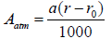
式中：a为温度、湿度和声波频率的函数，查询“（HJ 2.4-2009）表3”取2.8。
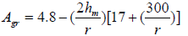
式中：r—声源到预测点的距离，m；
hm—传播路径的平均离地高度，m；hm= F/r，；F：面积，m²；
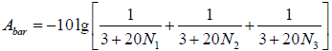
式中：N—菲涅尔数。
⑧噪声贡献值计算
设第i个室外声源在预测点产生的A声级为L_{Ai}，在T时间内该声源工作时间为t_{i}；第j个等效室外声源在预测点产生的A声级为L_{Aj}，在T时间内该声源工作时间为t_{j} ，则拟建工程声源对预测点产生的贡献值（L_{eqg}）为：
式中：ti——在T时间内i声源工作时间，s；
t_{j}——在T时间内j声源工作时间，s；
T——用于计算等效声级的时间，s；
N——室外声源个数；
M_{t}——等效室外声源个数。
预测结果：利用以上模式可以预测分析该项目营运期主要噪声声源同时排放噪声的最为严重影响状况下，这些声源对边界声环境质量叠加影响，各厂界的预测结果见表5.3-1。
表5.3-1 拟建项目厂界噪声预测结果
序号 | 厂界  方位 | 正常工况（dB(A)） |  | 标准值〔dB（A）〕 | 达标情况
序号 | 厂界  方位 | 贡献值 |  | 标准值〔dB（A）〕 | 达标 | 超标
1# | 东厂界外1m | 昼间 | 39.5 | 昼间：65 |  | —
1# | 东厂界外1m | 夜间 | 39.5 | 夜间：55 |  | —
2# | 南厂界外1m | 昼间 | 41.2 | 昼间：65 |  | —
2# | 南厂界外1m | 夜间 | 41.2 | 夜间：55 |  | —
3# | 西厂界外1m | 昼间 | 43.7 | 昼间：65 |  | —
3# | 西厂界外1m | 夜间 | 43.7 | 夜间：55 |  | —
4# | 北厂界外1m | 昼间 | 45.9 | 昼间：65 |  | —
4# | 北厂界外1m | 夜间 | 45.9 | 夜间：55 |  | —
由表5.3-1的预测结果可以看出，该项目建设后，在主要声源同时产生噪声这种最严重影响情况下，各边界的声级值有所增加，但各边界声级值仍可达到评价标准的限值要求，即满足《工业企业厂界环境噪声排放标准》（GB12348-2008）中的3类标准要求，表明对四周边界声环境质量影响较小。
3、变更前后影响对比
项目变更后将化料滚筒换成静压釜，减少了噪声源强，对周边环境影响更小。

5.4固体废弃物
1、变更后固体废物影响情况
项目营运期产生的固体废物，采用符合《一般工业固体废物贮存、处理场污染控制标准》要求的专门暂存库暂存，设置专人管理、及时委托有处置资质的单位（石门恒忠新材料公司）上门收集、运转和处理，不直接对外环境排放和任意倾倒，满足《一般工业固体废物贮存、处理场污染控制标准》（GB18599-2001）（2013年修正）和有关固体废物环境保护法律法规管理要求，不会对周边环境产生不良影响。
项目区内人员生活产生的生活垃圾，每日集中收集，由环卫部门定时清运，统一送城市垃圾场填埋处理。
总之，只要建设单位认真按环保要求管理和处置固体废物，做到安全暂存、依法运转和处置，项目营运中产生的固体废物是不会对环境产生大的影响的。
2、变更前后影响对比
项目变更前后固体废物产生量及处置方式基本不变，对周环境影响基本一致。

6变更后总量控制
变更前后颗粒物控制发生变化，详见表6-1。
表6-1 项目变更前后总量控制情况表
类别 | 主要污染物 | 已批复工程情况 |  | 变更工程情况
类别 | 主要污染物 | 预测排放量 | 建议控制量 | 预测排放量 | 建议控制量
废水 | COD | 0.35t/a | 0.5t/a | 0.35t/a | 0.5t/a
废水 | 氨氮 | 0.031t/a | 0.05t/a | 0.031t/a | 0.05t/a
废气 | 颗粒物 | 0.0134t/a、 | 0.02t/a | 0.23t/a、 | 0.30t/a
废气 | 硫酸雾 | 0.001t/a。 | 0.002 t/a | 0.001t/a。 | 0.002 t/a

7变更后工程环保投资
项目原环评设计总投资2800万元，其中环保投资314万元，项目发生变更后，项目总投资不变，环保投资变为294万元，占总投资比为10.5%，具体详见表7-1。
表7-1 项目变更后环保投资一览表
序号 | 污染类别 | 设备、设施或措施 | 已批复工程投资(万元) | 变更后工程投资（万元）
1 | 生活污水 | 隔油池+化粪池。送云溪污水处理厂 | 1 | 1
2 | 生产废水 | 雨污分流、初期雨水池、污水处理站、  雨水排放口设置截污阀门、污水管道。  送云溪污水处理厂  初期雨水池68m³ | 100 | 100
3 | 消防废水 | 事故池120m³ | 3 | 3
4 | 浓硫酸罐区物料泄漏 | 罐区事故围堰、生产区面防渗 | 20 | 30
5 | 生产废气 | 粉尘：布帘制造密闭车间；  硫酸废气：水封罐+楼顶排放；  无组织废气，通过集气罩、抽风机，加强车间通风，  引出车间外排放 | 50 | 30
6 | 噪声控制 | 选用低噪设备、减振、吸声、隔声措施 | 40 | 40
7 | 固体废物 | 建设一面积为20m³的一般固废暂存库；  污泥设暂存间一个及相关容器存储；  定期交石门恒忠新材料公司收集处理。  生活垃圾由环卫部门清运处理 | 20 | 20
8 | 其它 | 全厂生产区地面、废水排放管沟防腐防渗、  环境监测设备、厂界绿化 | 80 | 80
合计 |  |  | 314 | 294

8环保可行性分析

8.1与产业政策相符性分析
本项目与《产业结构调整指导目录（2011年本）（2013年修正）》中相关条文对比如表8.1-1所示：
表8.1-1 产业政策对比一览表
政策 | 类别 | 内容 | 本项目  情况 | 符合性
《产业结构调整指导目录（2011年本）（2013年修正）》国家发展改革委第21号令） | 第一类“鼓励类” | 无相关规定 | 生产水玻璃、硫酸铝 | 不属于以上三类，为允许类
《产业结构调整指导目录（2011年本）（2013年修正）》国家发展改革委第21号令） | 第二类“限制类” | 无相关规定 | 生产水玻璃、硫酸铝 | 不属于以上三类，为允许类
《产业结构调整指导目录（2011年本）（2013年修正）》国家发展改革委第21号令） | 第三类“淘汰类” | 无相关规定 | 生产水玻璃、硫酸铝 | 不属于以上三类，为允许类
由表8.1-1可知，本项目不属于鼓励类、限制类、淘汰类，故项目属于允许类项目，并且项目已经获得岳阳市云溪区发展和改革局备案的批复，因此，本项目符合国家产业政策。

8.2规划相符性分析
本项目位于湖南岳阳绿色化工产业园（原名：云溪工业园），湖南岳阳绿色化工产业园以发展精细化工为产业定位，本项目符合工业园的发展和产业定位，符合云溪工业园的总体规划。
根据2008年深圳市宝安规划设计院所做的《湖南岳阳云溪工业园总体规划（2007-2020）-土地利用规划图》，本项目的拟建地为三类工业用地。根据《城市用地分类与规划建设用地标准》（GBJ137-90），三类工业用地是指对居住和公共设施等环境有严重干扰和污染的工业用地，如采掘工业、冶金工业、大中型机械制造工业、化学工业、造纸工业、制革工业、建材工业等用地。本项目属于化学工业，用地符合云溪工业园土地规划。
云溪工业园的污染控制目标为：工业园废水、废气、噪声必须处理达标排放，固体废弃物综合利用率达到100%，生活垃圾无害化处理率达到100%。本项目废水、废气和噪声均能达标排放，固体废弃物均安全处理和综合利用率达到100%，生活垃圾无害化处理率达到100%，因此，本项目的建设符合工业园环境保护要求。
本项目用地，为建设单位购买。本项目建设目前已经湖南绿色化工产业园管理委员会的同意，并经当地发改委与相关单位审批同意。可见，本项目建设符合当地土地利用规划，符合云溪工业园总体规划和定位要求。

8.3选址符合性分析
拟建工程为新建工程，其用地为建设单位购买，现状为空地，属于湖南岳阳绿色化工产业园（原名：云溪工业园）三类工业用地。
湖南岳阳绿色化工产业园位于岳阳市云溪区西郊，规划总控制面积61平方公里。工业园区的性质为：依托驻区大型石化企业，以发展化工产业深加工为主，兼顾新型材料、生化、机械等工业的省级工业园区，将建设成为科技领先、产业特点鲜明、环境优美、设施配套完善的新型工业园。项目选址与云溪工业园区规划相符。
（1）项目厂址交通较为便利。107国道和京广铁路邻近厂区，长江黄金水道环绕西北。沿铁路南距长沙162km，北距离武汉245km；沿公路距离长沙黄花机场和武汉天河机场不到2小时车程；沿水路东距离九江340km，南京715km，上海990km，西距离重庆490km。境内有厂矿铁路专用线4条，全长29km。
（2）经实地调查，本项目拟建厂址周围无文物古迹和风景名胜区。区域内未发现受国家和省、市级保护的珍稀野生动植物物种。
（3）本项目建设可充分利用工业园区的配套设施和辅助设施，也更能充分利用公司范围内的现有的公用设施和相关资源，有利于减少能耗、降低成本，有利于集中管理。
（4）工程拟建厂址不占用基本农田，不占用保护林地。项目建设土建工程量较小，其建设过程中不会对生态环境产生大的影响。
（5）工程厂区范围内无居民居住，不需要拆迁；项目周边主要为工矿企业，人居环境敏感点在项目地场界400m以外，与本项目相距较远。
（6）本工程符合国家的产业政策，拟建厂址与当地城市发展规划和环境功能区划不冲突。
（7）岳阳为我省石化生产基地，项目所需各种生产原料可就近采购，原料易得，采购成本小。
（8）项目位于已建成的工业园内，园区基础设施基本完善，项目建设和营运成本小，有利于环境保护。项目周边人居环境敏感点很少。
综上所述，从环保角度看，拟建工程原址建设是可行的。
（9）环境风险控制的有效性
根据物质的危险性及工艺过程危险性分析，本项目主要环境风险为浓硫酸泄漏风险。
为了防范事故和减少危害，建设项目应从总图布置、建筑设计规范、浓硫酸储罐储存管理、生产设施安全、火灾报警系统等方面编制详细的风险防治措施，并根据有关规定制定企业的环境突发事件应急救援预案，以控制事故和减少对环境造成的危害，在可接受的范围内。

8.4清洁生产水平
本项目水玻璃生产为简单的物理溶解工艺，即将从常德石门购买的高模数固态水玻璃颗粒在装置区内高温高压溶解，调密度，过滤后得到产品。
硫酸铝生产采用高温加压反应工艺精制而成，在工艺中选用了国内较成熟的设备和本厂在实际生产过程中开发的新技术，选用的生产工艺流程成熟可靠。
在生产设备上，项目基本上均采用通用设备，对照《产业结构调整指导目录2011年本》（2013修订本），所使用的生产设备均无明令淘汰的设备和限制使用的设备。虽然如此，本项目采用的生产设备时还是尽量选择环保性或节能性的生产设备，如：采用密封设备和自动计量加料设备，减少了生产中的跑冒滴漏和环境污染；加热设备，本项目无锅炉，供汽依托项目所在工业园区的公共蒸汽供应系统，减少了一般使用的燃煤或燃气的加热设备产生的废气废水。
由此分析，项目的生产工艺与设备处于国内同业的先进水平。

8.5达标排放
根据本报告第4章分析，本项目生产中产生的废水、废水、噪声和固体废物经采取相应的污染防治措施后均可做到达标排放，固体废物可做到合理处置和综合利用，不会对区域环境产生明显影响，但是，这些污染物要做到长期稳定达标排放，建设单位必须提高认识，强化责任，加强管理，将环境管理和监测工作纳入日常工作范畴。主要要做到以下几点：
（1）企业必须有专门的环境管理机构和专职环保管理人员，且建立完善的环境管理责任制度。
（2）加强各污染处理设施的维护：废水处理站要请专业机构设计维护，石英砂过滤系统要经常维护，对出水水质要24小时进行监测监控；车间内沉降的粉尘定期清理，可会用于生产线；各类固体废物要分别按《一般工业固体废物贮存、处置场污染控制标准》（GB18599-2001）及其2013年修改单中的相关标准要求进行安全暂存场所暂存。
（3）建立环境污染防治设施运行记录台账和固体废物转移台账。
（4）定期对全厂污染物排放情况进行监测，发现问题及时整改。
做好以上几点后，本项目运行中污染物排放基本可实现长期稳定达标排放。

8.6经济环境效益分析
项目建设是为了满足中石化长岭分公司加工渣油的需要，适应原油劣质化发展的趋势，减少了原料的损失率，减少了环境污染，具有巨大的经济效益、社会效益和环境效益。
经济效益：项目总投资2800万元。项目规模（15万吨/年水玻璃、5万吨/年硫酸铝），投产后年销售收入含税9786万元，年均总成本费用约6000万元，根据“利润与利润分配表”可看出，各年平均税前利润总额为3786万元，平均每年上缴所得税912万元，并经有关图表显示，许多经济指标均较好，项目经济效益良好。
社会效益：项目的实施，可以解决当地约50人的就业问题，增加地方财政收入，促进岳阳市的经济发展。因而，本项目的建设具有一定直接社会效益。
环境效益：
（1）项目不建设锅炉，水玻璃项目生产过程无废气排放。硫酸铝反应过程中产生的硫酸雾废气，为减少污染，节约原料，建设单位在工艺中设置水封罐装置，对吸收产生的酸性水进行回收，从而减少了工艺废水排放量。
（2）为有效减少大气污染物排放，项目不建设锅炉，可大大减少SO₂和烟尘的排放量，避免造成大气污染。
（3）建设单位在氢氧化铝投料车间，采用布帘制造相对密闭的车间，可有效减少和避免粉尘的无组织排放。
（4）水玻璃项目在生产过程中产生的过滤机过滤滤渣，通过回洗罐收集再次溶解后，回用到调制罐，不能溶解的最后残渣量为50t/a(主要成分为SiO₂)，回收再利用，一是作为白炭黑生产的原料，二是作为环保砖生产的原料。硫酸铝项目产生的固废为沉降罐沉降工序分离的氢氧化铝废渣，产生量为15t/a，回收后再利用。减少了固废的排放，符合清洁生产要求。
（5）项目生产废水通过厂内污水处理站收集处理达标进云溪污水处理厂，生活污水经化粪池处理后达标进云溪污水处理厂，无乱排现象，符合清洁生产要求。
因此，本项目产品符合清洁生产要求，具有节能降耗的作用和污染减排的作用，因而具有一定的环境效益。
综上所述，项目建设具有较好的经济效益、社会效益，环保投资效益明显，环保投资可行。

9变更后环境保护竣工验收要求及监测计划

9.1变更后环境保护竣工验收要求
为了便于环境保护主管部门对工程的环保验收以及日后生产的环境监督与环境管理，拟定变更后工程环境保护竣工验收计划如表9-1。
表9-1 项目变更后环境保护竣工验收要求一览表
时期 | 污染物类型 | 污染源 | 主要污染因子 | 主要环保设施 | 排放方式 | 排放去向 | 验收标准
施工期 | 废水 | 施工废水 | SS、COD | 循环沉淀水池 | 不外排 | 不外排 | 不外排
运营期 | 废水 | 生产废水 | pH、COD、SS | 120m³/d的污水处理站 | 管道排放 | 排入园区污水管 | 满足《无机化学工业污染物排放标准》（GB31573-2015）标准排放
运营期 | 废水 | 生活污水 | COD、氨氮 | 隔油池、化粪池 | 管道排放 | 排入园区污水管 | 满足《无机化学工业污染物排放标准》（GB31573-2015）标准排放
运营期 | 废水 | 事故废水 | / | 事故应急池120m³ | / | 排入厂区污水处理站 | 建有事故应急池120m³
运营期 | 废水 | 初期雨水 | / | 初期雨水池68m³ | / | 排入厂区污水处理站 | 建有初期雨水池68m³
运营期 | 废气 | 氢氧化铝上料粉尘 | 颗粒物 | 布帘制造相对密闭车间 | 无组织排放 | / | 满足《无机化学工业污染物排放标准》（GB31573-2015）标准排放
运营期 | 废气 | 硫酸铝反应釜排孔废气 | 硫酸 | 水封罐 | 楼顶排气筒排放 | 高空排放 | 满足《无机化学工业污染物排放标准》（GB31573-2015）标准排放
运营期 | 噪声 | 设备 | / | 减振、隔声 | / | / | 厂界噪声达标
运营期 | 固废 | 工业固废、生活垃圾 | / | 一般固废贮存间20m³ | / | / | 建有一般固废贮存间20m³

9.2变更后环境监测计划
项目施工已结束，本次变更说明仅对项目运营期监测计划提出要求，对比已批复环评报告，参照《排污单位自行监测技术指南 总则》(HJ 819-2017)，本次监测计划减少了对有组织排放的粉尘的监测计划，增加项目厂界粉尘浓度监测计划。具体监测计划如下：
（1）废气监测
监测项目：颗粒物、硫酸雾
监测点位：
颗粒物：在厂区上风向设置1个监测点位，厂区下风向设置3个监测点位，监测TSP浓度的日均值；
硫酸雾：在水封罐废气入口和出口各设置一个检测口，同步监测。
监测方法：严格按国家环保部与中国环境监测总站颁布的有关规定执行。
监测频率：每季度1次。
（2）废水监测
监测项目：pH值、COD、SS、氨氮
监测点位：厂区总排口
监测方法：按GB3838-2002规定执行。
监测频率：每半年1次
（3）噪声监测
监测地点：厂区围墙外四周各设一个监测点，并对引风机、泵等主要噪声源进行监测。
监测项目：等效连续A声级
监测频率：边界设4个测点，每年两次。
监测方法：按国家相关环保规定执行。
监测频率：每季度1次，每次连续监测连续2天，昼夜间各1次

10结论
岳阳恒忠新材料有限公司在岳阳市云溪工业园新建一条15万t/a高模数水玻璃和5万t/a液态硫酸铝生产线，两条生产线均获得了岳阳市环境保护局的环评批复。目前，本工程已基本建设完成并投入试运营，建设过程岳阳恒忠新材料有限公司根据实际情况拟对原环评阶段确定的内容进行变更，变更内容包括：
1、“岳环评[2017]44号”批复项目污水处理站处理规模为3000t/d，项目实际建设规模为120t/d；
2、项目设计水玻璃生产物料混合采用化料滚筒，在高温高压的环境下进行物料混合，项目实际采用的为静压釜，不需要进行加温加压，通入蒸汽及反应自发产生热能即可满足反应需求；
3、项目设计硫酸铝生产线产生的硫酸废气由水封罐+石灰水处理后高空排放，项目实际仅采用水封罐处理后高空排放，处理后的水回用于生产线；
4、项目设计硫酸铝生产线产生的氢氧化铝投料粉尘采用集气罩收集后，经脉冲式布袋除尘器处理后，采用15m高排气筒排放，现变更为采用布帘围挡，制造相对密闭空间，防止氢氧化铝粉尘扩散，不集中排放。
5、项目硫酸铝生产线中，沉降罐产生的废渣实际重回反应釜重复利用，不外排；
6、项目硫酸铝生产线中，精密过滤器产生的废水实际回用于沉降罐进行重复利用，不外排。
通过分析，变更后本工程符合国家产业政策，符合清洁生产的要求，在认真落实报告中提出的各项环保措施后，工程变更后气型污染物均可达标排放，对周边大气环境影响不大；变更后排放的废水为生活污水，水型污染物排放同变更前， 生产废水全部回用，不外排；各类固废可做到安全处置或综合利用；噪声可做到不扰民。
综上所述，岳阳恒忠新材料有限公司落实各项环保措施的前提下，变更后工程建设可行。

